Relatório Mensal de Atividades
MENSAL
JULHO/2024
Dias 26 a 31



Sumário
1.0 - Apresentação 4
2.0 - AÇÕES VOLTADAS PARA A QUALIDADE 5
APRESENTAÇÃO 5
1. INTRODUÇÃO 5
2. OBJETIVOS 5
3. INDICADORES QUALITATIVOS 5
3.1 PESQUISA DE SATISFAÇÃO 5
3.1.1 Tabela de índice de satisfação por departamento 5
3.1.2 Gráfico 01 – Percentual de Avaliações 6
3.1.3 Gráfico 02 – Índice Geral de Satisfação 7
3.1.7 Avaliação da Limpeza por Setor 8
3.1.8 Gráfico de Índice de Satisfação 9
4. AÇÕES REALIZADAS 10
5. CONSIDERAÇÕES FINAIS 10
2.2 - Relatório das Comissões 10
3.0 - ATIVIDADES REALIZADAS NO MÊS JULHO/2024 10
3.1 - Assistência de Diretoria 11
3.2 – Assistencial - Coordenação de Enfermagem/Hemodiálise 12
Relatório Do Serviço De Hemodiálise 12
15
3.2.1 – Assistencial - Coordenação de Enfermagem/RT 15
3.4 – Unidade Móvel – Carreta de Prevenção 26
3.5 – SCIRAS 26
3.6 – NEPE APRESENTAÇÃO DO DEPARTAMENTOAPRESENTAÇÃO DO DEPARTAMENTO 29
a. Atividades Multiprofissionais Diversas 29
APRESENTAÇÃO DO RELATÓRIO DEPARTAMENTAL 30
VISÃO SISTÊMICA 32
Produção e Análise das Metas Quantitativas 32
Práticas Integrativas Complementares 32
Linha Cardiometabólico: 43
Pediatria de Alto Risco: 44
Assistência Farmacêutica (Ceaf) 45
Indicadores Qualitativos 45
Metas de Desempenho 47
Contingência 47
Riscos 48
GESTÃO DE PESSOAS 50
Integração 50
Treinamento / Capacitação 50
Plano de Desenvolvimento da equipe multiprofissional 51
Dimensionamento da equipe multiprofissional 51
GESTÃO DE PROCESSOS 53
PRIORIDADES - Gravidade, Urgência e Tendência (G.U.T) 53
ANÁLISE S.W.O.T 54
PLANO DE AÇÃO (5W2H) 55
MELHORIA CONTÍNUA 56
5.1-RESOLUTIVIDADE DO DEPARTAMENTO 57
CONCLUSÃO 61
Assistência Farmacêutica (Ceaf) 62
Indicadores Qualitativos 62
Metas de Desempenho 64
Contingência 64
Riscos 65
GESTÃO DE PESSOAS 66
Integração 66
Treinamento / Capacitação 66
Plano de Desenvolvimento da equipe multiprofissional 67
Dimensionamento da equipe multiprofissional 67
GESTÃO DE PROCESSOS 69
PRIORIDADES - Gravidade, Urgência e Tendência (G.U.T) 69
ANÁLISE S.W.O.T 70
PLANO DE AÇÃO (5W2H) 70
MELHORIA CONTÍNUA 71
5.1-RESOLUTIVIDADE DO DEPARTAMENTO 72
CONCLUSÃO 76
4.0 – Atividades da Farmácia 76
5.0 – RELATÓRIOS ADMINISTRATIVOS 81
5.1 – Controladoria 81
5.2 – SIPE 82
5.4 – FATURAMENTO 83

1.0 - Apresentação
O IPGSE – INSTITUTO DE PLANEJAMENTO E GESTÃO DE SERVIÇOS ESPECIALIZADOS, CNPJ Nº 18.176.322/0001-51, é uma pessoa jurídica de direito privado, organizada juridicamente dentro dos princípios do Código Civil Brasileiro – Lei 10.406 de 10.01.2002 na forma de Associação Civil, sem finalidades lucrativas, situada na Região Sudoeste do Estado de Goiás, com sede matriz na cidade de Rio Verde – GO, na rua Avelino de Faria nº 200 no Setor Central, Rio Verde – GO, CEP: 75.901-140. Tem por finalidade estatutária o planejamento e execução de atividades de gestão e operacionalização de instituições públicas e privadas, desenvolvimento de pesquisas científicas, atividades de produção de soluções tecnológicas e suas transferências, através de projetos e programas próprios ou aplicados em parcerias.
Fundado em 03 de janeiro de 2013, com base em seu Estatuto Social, se mantém, através de seus membros associados e profissionais capacitados, devidamente contratados, tornando o instituto apto ao exercício de suas atividades voltadas à área da Saúde, Assistência Social, Educação, Programas de Promoção de Integridade Social, Gestão de Serviços Sociais e Programas de Qualificação, Capacitação e Treinamento de Profissionais da Saúde.
Devidamente contratalizado com Secretaria do Estado de Goiás, por meio de Contrato de Gestão, para o gerenciamento, a operacionalização e a execução das ações e serviços de saúde na Policlínica Estadual da Região Sudoeste – Quirinópolis, localizada à Rua 03, nº 1, Residencial Atenas II, Quirinópolis - GO, CEP: 75.860-000. A Policlínica Estadual da Região Sudoeste - Quirinópolis, tem caráter regionalizado, definido após avaliação técnica da demanda por atendimento ambulatorial na rede pública de saúde, proporcionando, assim, maior rapidez ao diagnóstico e ao tratamento com atendimento de forma próxima e acessível ao cidadão, por meio de prestação de um conjunto de serviços que garantam uma intervenção rápida, eficaz e precoce. Além de orientar a terapêutica e ampliar a oferta de serviços ambulatoriais especializados da necessidade regional nos problemas de saúde que não podem ser plenamente diagnosticados ou orientados na rede básica, mas que não precisam de internação hospitalar ou atendimento de urgência.

“Excelência é o resultado gradual de sempre se esforçar para fazer o melhor”. Pat Riley

2.0 - AÇÕES VOLTADAS PARA A QUALIDADE

APRESENTAÇÃO
A Ouvidoria da Policlínica Estadual da Região Sudoeste – Quirinópolis, é o setor responsável por receber as manifestações de reclamações, denúncias, sugestões, solicitação, elogios e demais manifestações dos cidadãos quanto aos serviços e atendimentos prestados nesta unidade de saúde.
A ouvidoria deverá atuar em conformidade com os princípios, dentre outros, da legalidade, impessoalidade, finalidade, motivação, razoabilidade, proporcionalidade, moralidade, publicidade, contraditório, solução pacífica dos conflitos e prevalência dos direitos humanos. Por linguagem cidadã entende-se aquela que, além de simples, clara, concisa e objetiva, considera o contexto sociocultural do interessado, de forma a facilitar a comunicação e o mútuo entendimento.
Têm a atribuição de receber as manifestações encaminhadas pelos usuários da Policlínica e levá-las ao conhecimento de cada responsável pelos setores competentes, para que sejam tomadas as devidas providências.
Também tem o papel de certificar o nível de satisfação dos usuários, através da pesquisa de satisfação.

1. INTRODUÇÃO
O presente relatório apresenta o resultado da pesquisa de satisfação e as manifestações dos usuários registrado na Ouvidoria da Policlínica Estadual da Região Sudoeste – Quirinópolis, realizada entre os dias 26 a 31 de julho de 2024.

2. OBJETIVOS
Atuar como ferramenta de gestão, desta forma, garantir e ampliar o acesso do cidadão na busca efetiva de seus direitos.

3. INDICADORES QUALITATIVOS

3.1 PESQUISA DE SATISFAÇÃO

3.1.1 Tabela de índice de satisfação por departamento

A tabela indica o quantitativo de avaliações ruim, regular, bom, ótimo e excelente em cada setor, e o percentual das avaliações de cada setor nos dias 26 a 31 de julho, e esses resultados são demonstrados nos gráficos a abaixo.

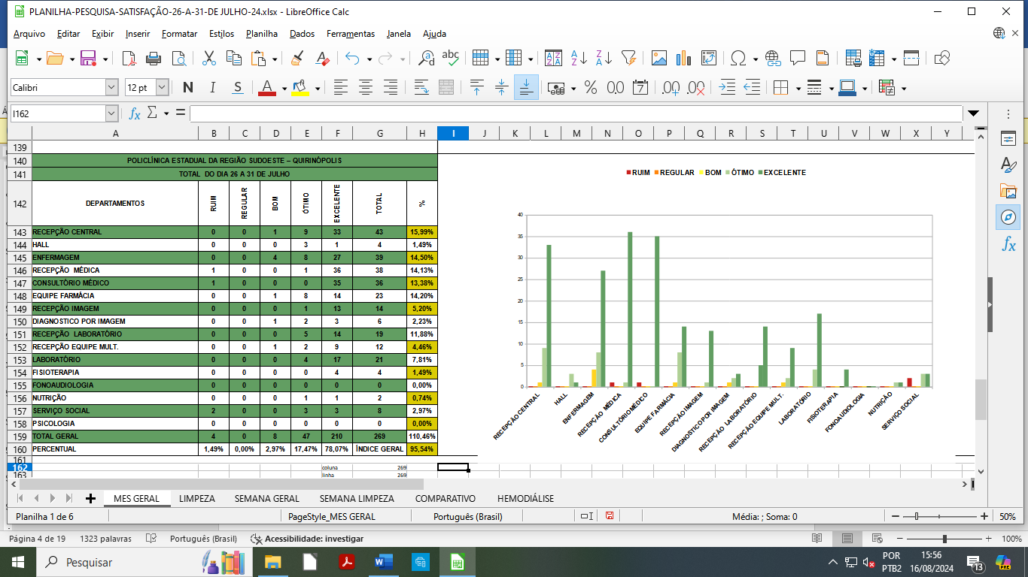

3.1.2 Gráfico 01 – Percentual de Avaliações

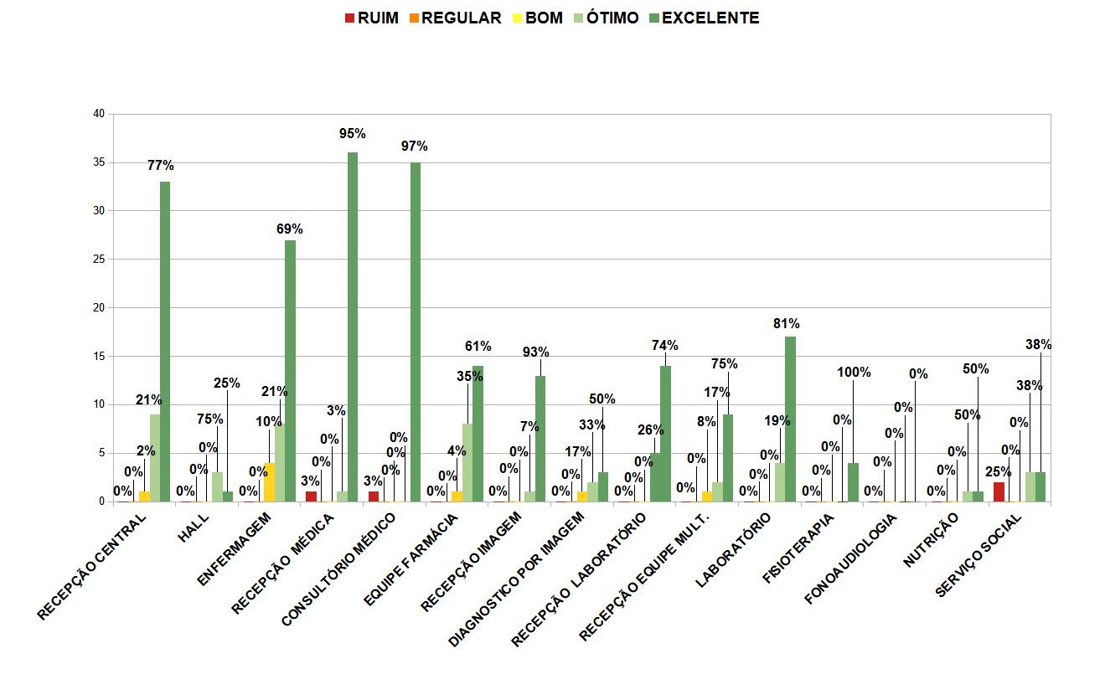

Aqui está descrito o percentual de avaliação ruim, regular, bom, ótimo e excelente dos atendimentos de cada setor da Policlínica.

3.1.3 Gráfico 02 – Índice Geral de Satisfação

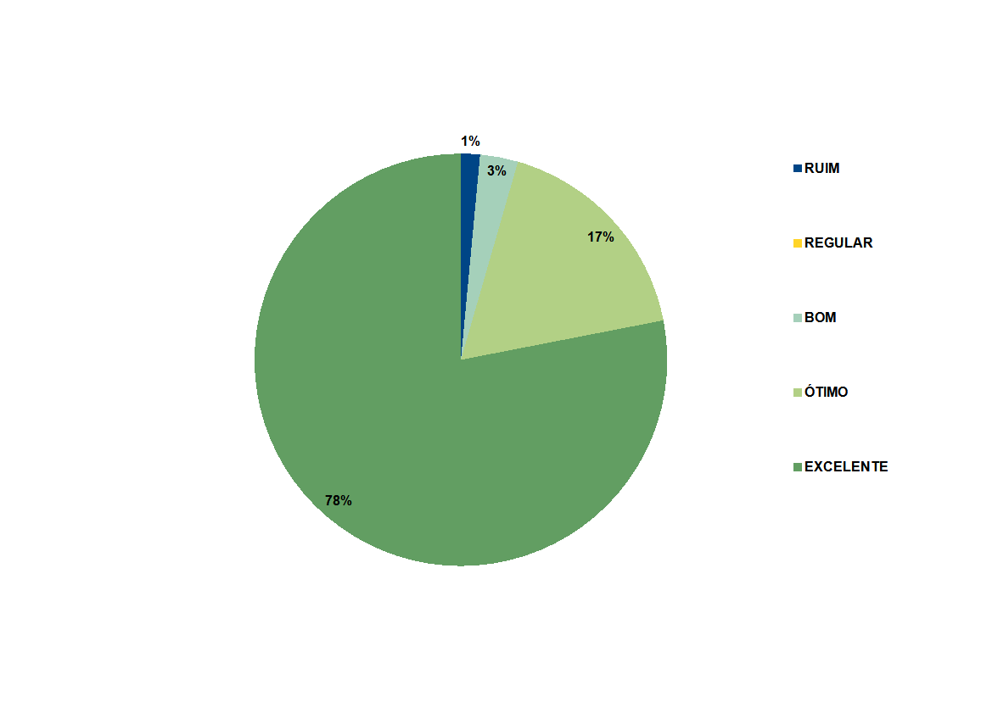

Este gráfico demonstra o índice geral de satisfação dos usuários da Policlínica, no quesito atendimento.

Observando a tabela e os gráficos acima, pode-se observar que a Policlínica vem mantendo um bom índice de satisfação nas avaliações ótimo e excelente, mesmo os setores que menos avaliaram, tiveram bons resultados.
A Policlínica Estadual da Região Sudoeste – Quirinópolis tem atendido as expectativas dos usuários, sabemos que existem pontos a serem melhorado, nesse sentido a ouvidoria vem trabalhando juntamente com a coordenação operacional planos de ações mensais para melhorar cada dia mais o atendimento prestado na unidade para isso são feitas reuniões onde se é abordado as sugestões e críticas relatadas na pesquisa de satisfação, diante delas são os membros da reunião discutem maneiras de se aderir a sugestão e resolver a crítica citada e assim manter o padrão de excelência no atendimento.

3.1.7 Avaliação da Limpeza por Setor

No quesito limpeza, seguindo a mesma linha de avaliação dos setores de atendimentos, os níveis de satisfação dos usuários são excelentes. Vejamos os resultados na tabela e nos gráficos a seguir

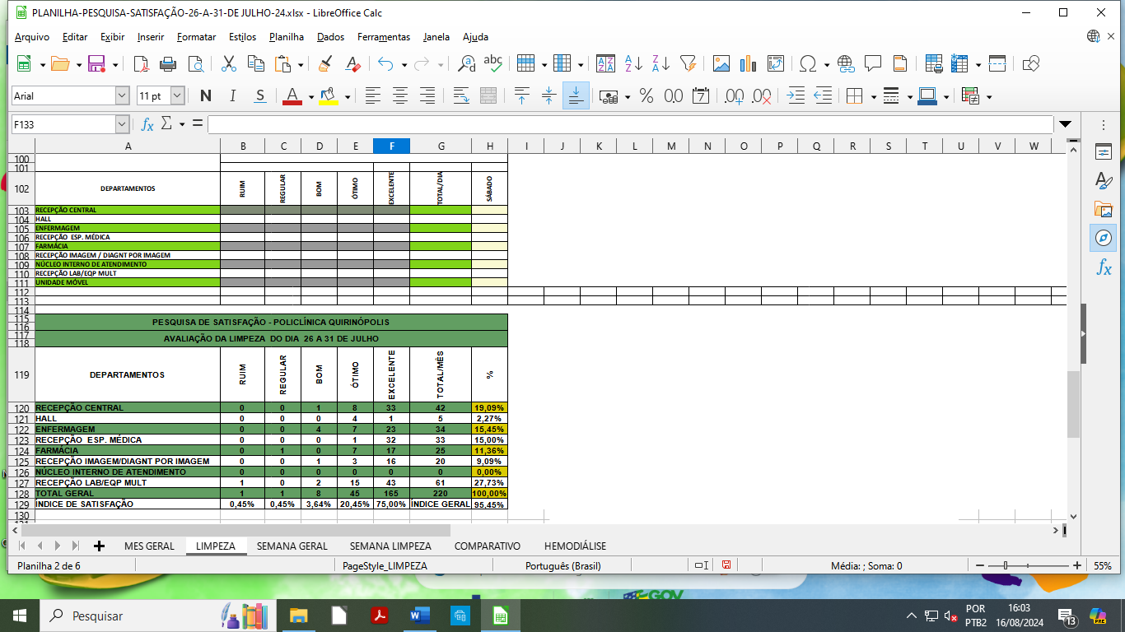

3.1.8 Gráfico de Índice de Satisfação

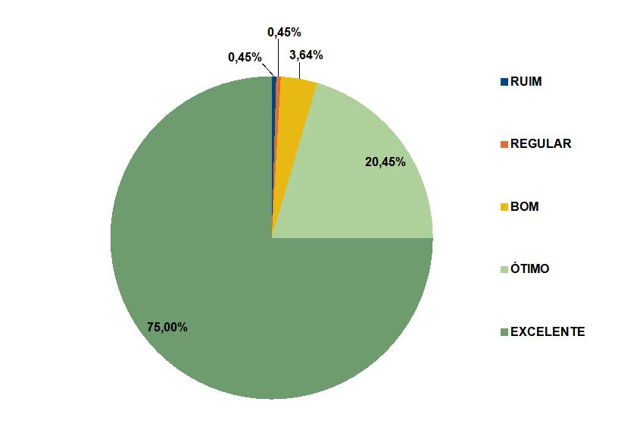

Como pode ser observado na tabela e nos gráficos, todos os setores da limpeza estão com um alto índice de avaliação ótima, excelente. E o índice geral de satisfação está em 95,45% esse índice representa a quantidade de usuários que responderam ótimo e excelente para a limpeza, estes resultados demonstram a eficiência do serviço de limpeza da Policlínica Estadual da Região Sudoeste – Quirinópolis.

4. AÇÕES REALIZADAS

AÇÃO : Reunião mensal da pesquisas de satisfação onde se é colocado fotos dos colaboradores elogiados em um painel na recepção do hall com os elogios feitos pelos usuarios da unidade, e para finalizar é proposto uma dinâmica para descontração de todos, veja fotos a seguir no link abaixo :
https://drive.google.com/drive/u/0/folders/16-E92s6kBrrCtZCmng6jrIWTiEQ_1VX5

5. CONSIDERAÇÕES FINAIS
Ante os resultados expostos nas tabelas e gráficos, constatou-se que a Policlínica Estadual da Região Sudoeste – Quirinópolis, vem mantendo o seu alto índice de satisfação, nos dias citados as avaliações ficaram com um índice geral de aprovação de 95,54% no quesito atendimento, e 95,45% na limpeza. No geral a Policlínica Estadual da Região Sudeste Quirinópolis está com ótima avaliação do atendimento e limpeza, esse é o resultado que buscamos e queremos sempre, ou seja, prestar o melhor e mais humanizado serviço da região aos nossos usuários, visando sempre o acolhimento humanizado, a eficiência e qualidade.

2.2 - Relatório das Comissões

N/A

As comissões aconteceram antes da transição.

3.0 - ATIVIDADES REALIZADAS NO MÊS JULHO/2024

3.1 - Assistência de Diretoria

Dia 26/07/24
Participei da entrega de chaves na transição, conforme foto em anexo e café da manhã de boas-vindas do IPGSE. Quanto ao trabalho, fiquei aguardando as novas instruções.
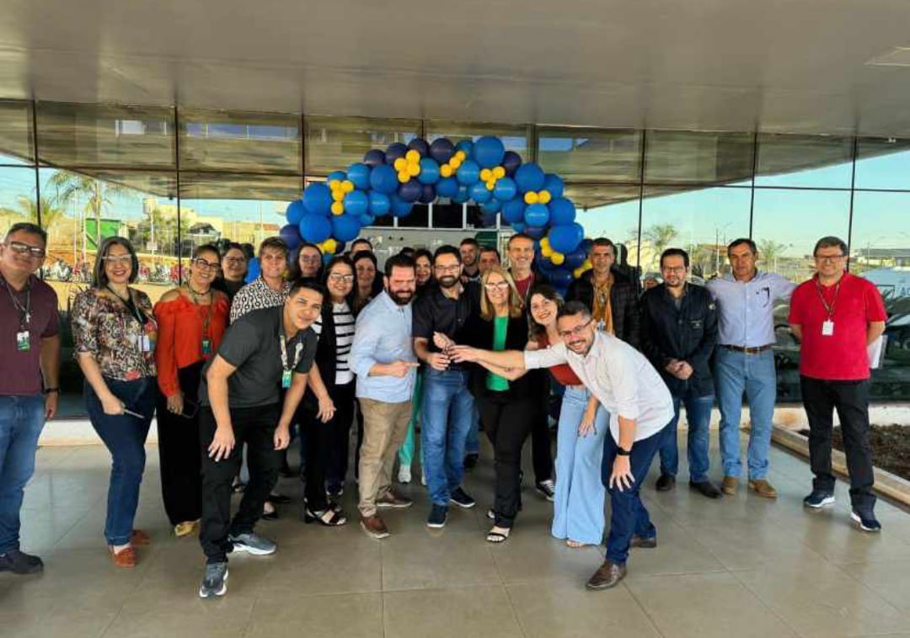
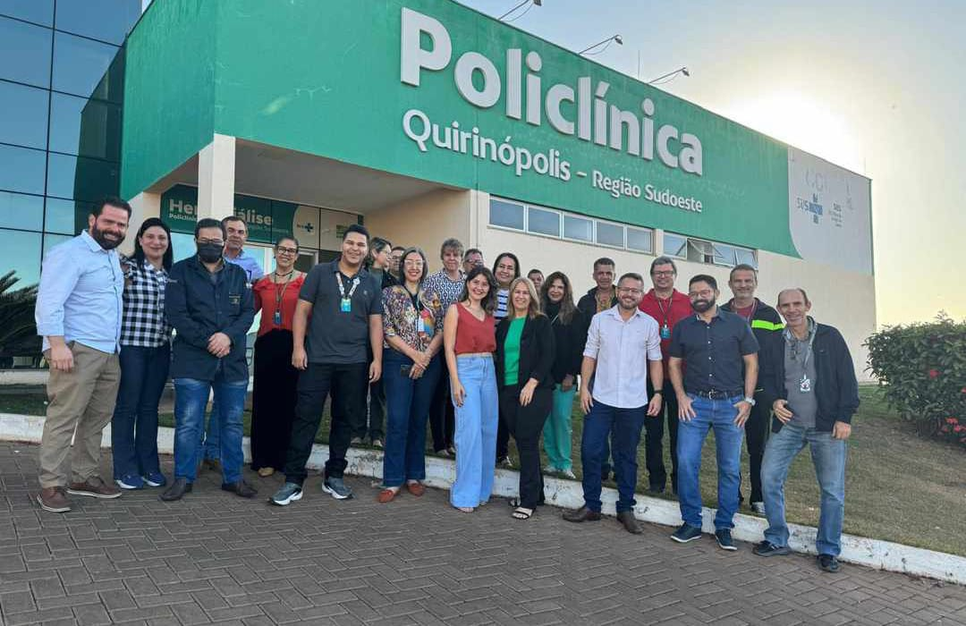

Dia 31/07/24

Participei de reunião com os líderes e o diretor administrativo da IPGSE, conforme foto em anexo, confeccionei Comunicado Interno sobre regras da guarita, recebi escalas e organizei em único documento para enviar para a SES publicar, porém, tivemos retificação e não foi possível enviar hoje, vamos aguardar todas as alterações até dia 10 de agosto. Conversei com o Ricardo e pude falar sobre as atividades que eu executo.
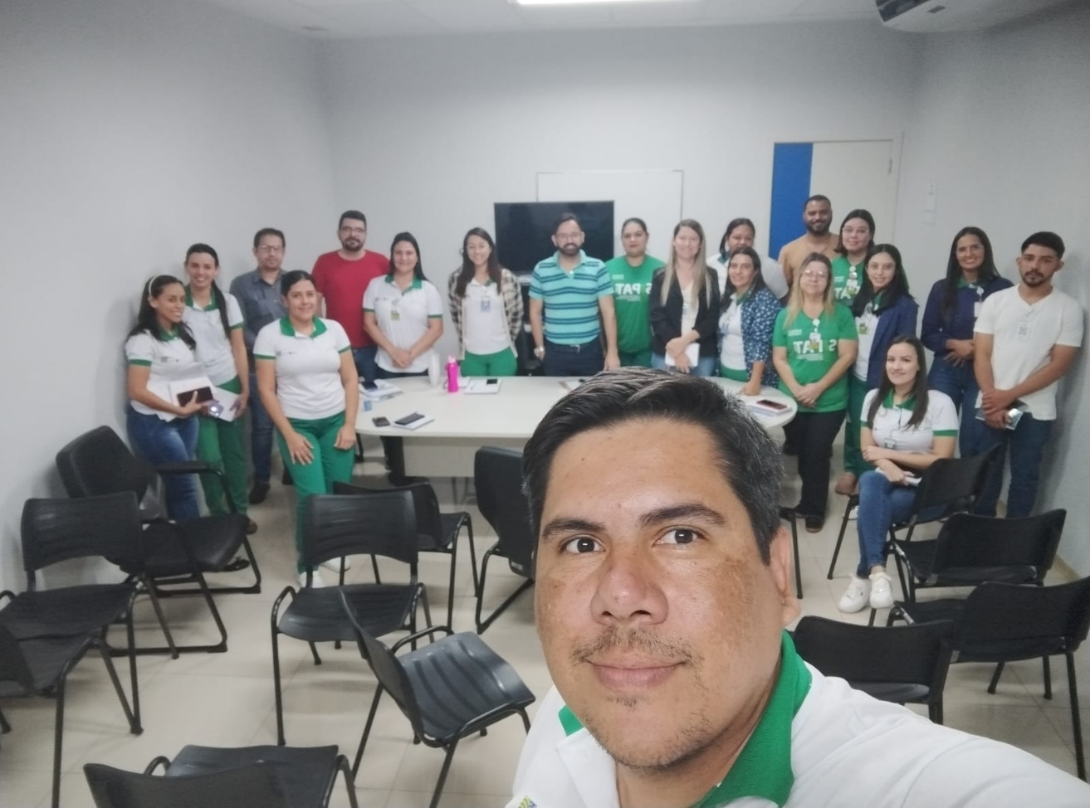

  - Recepção
No período de 26 a 31 de julho estávamos sem o supervisor de atendimento devido a transição.

– Assistencial - Coordenação de Enfermagem/Hemodiálise

Relatório Do Serviço De Hemodiálise
Serviços prestados pela Renal Care Serviços Médicos LTDA no atendimento a pacientes de hemodiálise na Policlínica Estadual da Região Sudoeste sediada na cidade de Quirinópolis, Goiás, referente ao mês de julho de 2024.
Iniciamos o mês prestando atendimento especializado em clínica de hemodiálise com capacidade máxima de 28 pacientes, sendo divididos em dois turnos, segunda, quarta e sexta e dois turnos terça, quinta e sábado. A clínica conta com 8 máquinas de hemodiálise da marca Fresenius instaladas e em uso diário e 5 osmoses portáteis da marca Deltamed.
Foi encerrado o mês com o atendimento de 28 pacientes distribuídos entre as cidades de Quirinópolis (18), São Simão (07), Paranaiguara (2), sendo divididos da seguinte maneira: 14 pacientes nas segundas-feiras, quartas-feiras e sextas-feiras, sendo 07 no período matutino e 07 no vespertino e 14 pacientes nas terças-feiras, quintas-feiras e aos sábados, sendo 07 no período matutino e 07 no período vespertino.
A equipe de atendimento da hemodiálise é composta por: enfermeiros nefrologistas, técnicos de enfermagem, assistentes sociais, psicólogas, nutricionistas, fisioterapeuta, médicos nefrologistas e clínicos gerais.
Do total dos pacientes, são atendidos 22 dialisando por meio de fistulas arterio-venosas, 1 pacientes com fistulas arterio-venosas com PTFE, 03 pacientes com cateter duplo lúmen de longa permanecia (permcath) e 01 pacientes com cateter duplo lúmen de curta permanecia
No dia 03 e no dia 04 foi realizado os exames semestrais, sendo coletado exame de todos os pacientes.
No dia 02 de Julho foi realizado a coleta para analise microbiológica devido plano de ação realizado em Osmose OPR 150– Número de Série: 0474.
No dia 03 de julho o Técnico da Empresa Souza & Siqueira Eletromedicina realizou desinfecção com ácido peracetico e troca de filtros das osmoses reversas portáteis, na ocasião o mesmo passou ácido peracetico por toda a tubulação até as maquinas de hemodiálise, manutenção foi acompanhada pelo Técnico da Orbis Pedro.
No dia 31 de julho a empresa CONAGUA realizou a coleta de amostras de água da osmose e de 2 maquinas de número de série: 1SXA2U3U e 1SXA2UKF.
A osmose DELTAMED OPR 150– Número de Série: 0473 apresentou problema na bomba de produção no dia da coleta, não sendo possível realizar as amostras microbiológicas do mês.
No dia 02 de julho foi admitido um paciente vindo da clínica particular de Rio Verde, paciente com FAV em membro superior direito, residente do município de Quirinópolis.
Durante o mês foi comemorado diversos aniversários de paciente, onde todos foram contemplados com uma pequena festividade, onde foi cantado parabéns e divido um bolo com todos os demais pacientes do turno.
Houve realização de atendimento global de 17 pacientes em tratamento na clínica de nefrologia, com encaminhamento para acompanhamento com especialistas oferecidos pela policlínica.

Dados referente ao mês de julho:
- 28 pacientes em hemodiálise
- 70 Realizado sessões de hemodiálise
- 00 faltas justificadas
- 00 faltas sem justificadas
- 00 sessões extras;
- 00 admissões
- 00 Implante de CDL;
- 00 hemotransfusões;
- 00 internações de pacientes
- 00 óbitos de paciente do programa;
- 00 Antibioticoterapia venosa
- 24 pacientes com FAV’s;
- 04 pacientes com CDL;
- 00 atendimentos global
- 00 Atendimentos Multidisciplinar
- 00 Pacientes com COVID

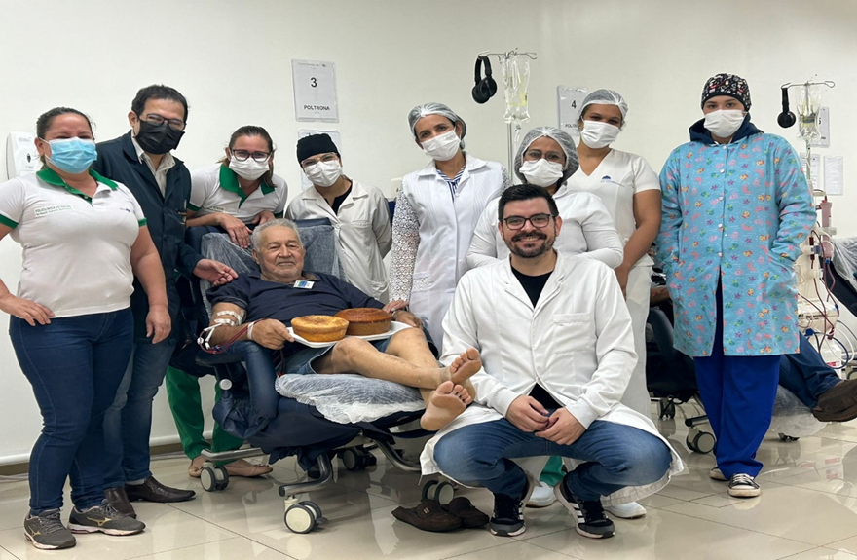

– Assistencial - Coordenação de Enfermagem/RT

APRESENTAÇÃO DO RELATÓRIO DEPARTAMENTAL
A Coordenação de Enfermagem é o setor responsável pelo gerenciamento de todos os processos de enfermagem da unidade. O departamento é responsável por coordenar, orientar e supervisionar as atividades desenvolvidas no setor, bem como a elaboração de escalas mensais da enfermagem; validação de agendas médica, não médica e exames; produção de relatórios gerenciais, quando solicitado; planejamento, organização e garantia do desenvolvimento da assistência de enfermagem initerruptamente.
A Coordenação de Enfermagem atua diretamente na tomada de decisões na questão operacional das atividades, elabora planejamento estratégico na organização dos fluxos da unidade, não só pertinente à enfermagem, mas também à recepção, equipe médica e exames. Realiza a gestão de recursos humanos, materiais e orçamentários colocados à disposição do setor. A Coordenação de Enfermagem contribui para os objetivos globais da unidade, ofertando atenção a todos os serviços operacionais e administrativos.
Atualmente, a equipe de enfermagem da Policlínica de Quirinópolis é composta por 6 enfermeiros e 18 técnicos de enfermagem. A equipe de enfermagem é distribuída pelos setores: hemodiálise, especialidades médicas, imagem, SCIRAS e equipe multiprofissional (Gestora do Cuidado).
Mensalmente, é elaborada a escala de trabalho, onde é registrada a distribuição da equipe durante todos os dias do mês, segundo o período de trabalho de cada colaborador.

RT DE ENFERMAGEM
ENFERMEIRO RT HEMODIÁLISE
ENFERMEIRA RT ENDOSCOPIA
GESTORA DO CUIDADO
ENFERMEIRAS ASSISTENCIAIS AMBULATÓRIO E HEMODIÁLISE
SCIRAS

TÉCNICOS EM ENFERMAGEM

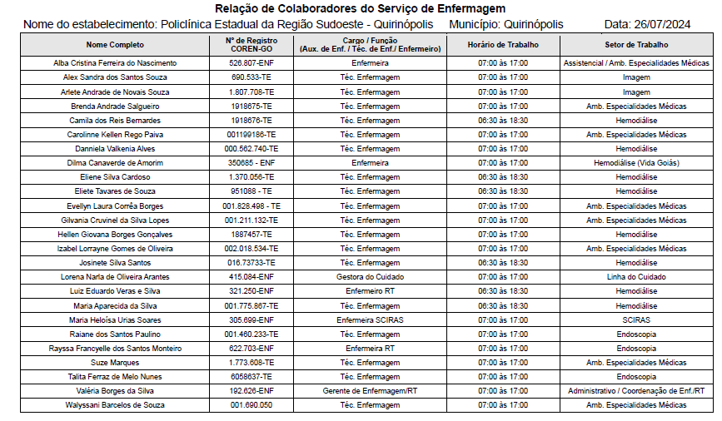
PRODUÇÃO
2.1 Atendimento de Enfermagem
No período de 26 a 31 de julho de 2024, houve uma queda nos atendimentos de enfermagem, o que pode ser atribuído à diminuição nos atendimentos do mês, devido à transição de gestão da Policlínica, conforme mostram os gráficos abaixo.

Gráfico 1- Produção de consultas de enfermagem
Fonte- Policlínica Estadual Sudoeste Quirinópolis-GO

Gráfico 3 - Produção de triagens de enfermagem
Fonte- Policlínica Estadual Sudoeste Quirinópolis-GO

2.2 Atendimento Ambulatorial
De acordo com contrato de gestão, a meta contratual para consultas médicas especializadas é de 2626 consultas/mês. As consultas ofertadas são divididas em primeira consulta (externa), interconsulta (interna) e retorno. No período de 26 a 31 de julho, foram realizadas 148 consultas médicas.

Gráfico 4 - Oferta de consultas médicas especializadas
Fonte- Policlínica Estadual Sudoeste Quirinópolis-GO

Gráfico 5 – Produção de atendimento ambulatorial
Fonte- Policlínica Estadual Sudoeste Quirinópolis-GO

A tabela abaixo detalha a quantidade de atendimentos oferecidos e realizados, segmentados por especialidade médica. Este acompanhamento minucioso permite uma análise específica do desempenho em cada área, contribuindo para uma gestão mais eficaz e orientada para o alcance das metas estabelecidas.
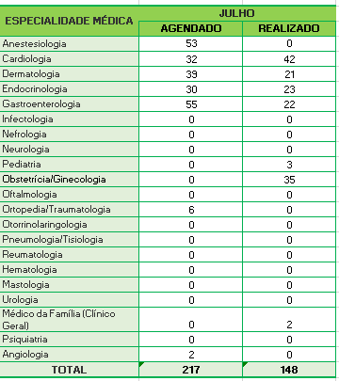

2.1.3 Serviço de Apoio Diagnóstico Terapêutico - SADT
O indicador do Serviço de Apoio Diagnóstico Terapêutico (SADT) é representado pelo total de diagnósticos realizados ao longo do mês. O novo contrato de gestão estabelece uma meta mensal de 1869 diagnósticos, distribuídos em: Radiologia, Ultrassonografia, Tomografia, Endoscopia, Mamografia, Mapa, Holter, Emissão Otoacústica, Teste Ergométrico, PAAF de Mama e Tireóide, Colonoscopia, Cistoscopia, Densitometria, Eletrocardiografia, Ecocardiografia, Doppler Vascular, Nasofibroscopia, Punção Aspirativa por Agulha Grossa, Urodinâmica, Colposcopia, Eletroencefalografia, Eletroneuromiografia, Espirometria e Audiometria.
Os exames de Emissão Otoacústica, Cistoscopia, Nasofibroscopia, Urodinâmica, Eletroencefalografia, Eletroneuromiografia e Audiometria ainda não são ofertadas na unidade. A nova diretoria está empenhada para a resolução dos exames faltantes.

Gráfico 6 - Produção do Serviço de Apoio Diagnóstico Terapêutico (SADT)
Fonte- Policlínica Estadual Sudoeste Quirinópolis-GO

A tabela abaixo detalha a quantidade de atendimentos ofertados e realizados, segmentados por tipo de exame.
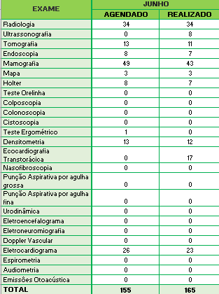

Indicadores Qualitativos
O acompanhamento dos indicadores de qualidade é fundamental para manter um direcionamento, tanto das ações preventivas quanto das corretivas, através de uma melhoria contínua.
Para uma organização conquistar uma gestão de qualidade, as ferramentas de medição são muito importantes como aliadas na conquista de bons resultados. É através desses indicadores que é possível avaliar os acertos e erros da unidade.
Nos setores de endoscopia e CME são monitorados os indicadores de qualidade. Esses indicadores oferecem vantagem de permitir o acompanhamento da evolução da conformidade em cada setor, visando à melhoria contínua da qualidade.

Gráfico 7 – Indicador de qualidade no preparo de exames - Endoscopia
Fonte- Policlínica Estadual Sudoeste Quirinópolis-GO

Gráfico 8 – Indicador de qualidade no preparo de exames - Colonoscopia
Fonte- Policlínica Estadual Sudoeste Quirinópolis-GO
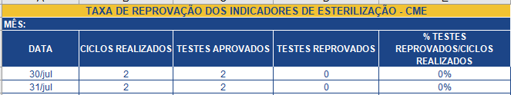

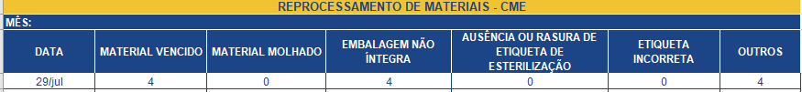

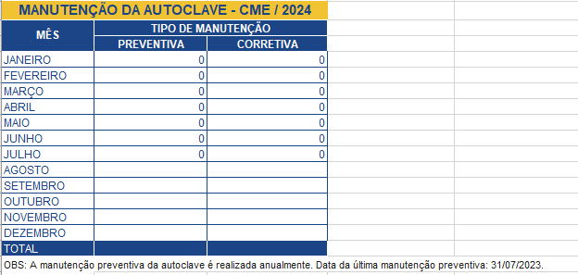

Pesquisa de satisfação da enfermagem

A pesquisa de satisfação dos pacientes é realizada em cada local de atendimento da Policlínica, onde os pacientes podem expressar como foi o seu atendimento durante o período na clínica. A enfermagem apresentou desempenho satisfatório, no período de 26 a 31 de junho, garantindo a qualidade no atendimento dos pacientes.

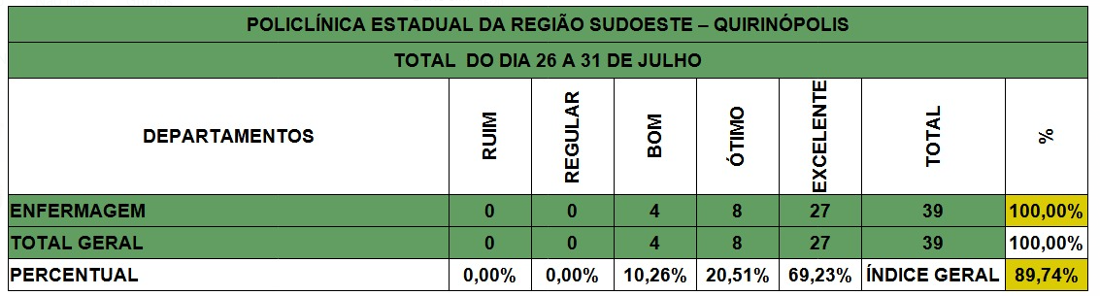
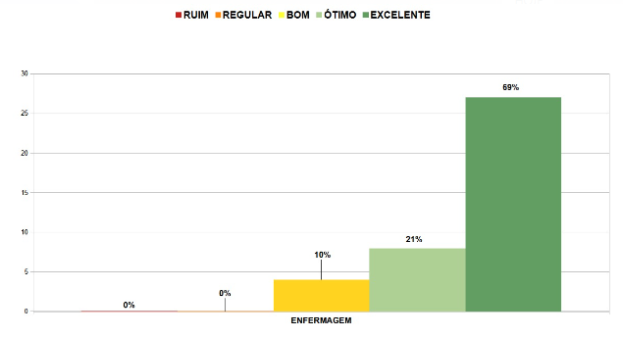
Gráfico 9 – Pesquisa de Satisfação de Pacientes - Enfermagem
Fonte- Policlínica Estadual Sudoeste Quirinópolis-GO
Treinamentos

Treinamento / Capacitação
No período de 26 a 31 de julho de 2024 não houve treinamento.
MELHORIA CONTÍNUA
A melhoria contínua é um processo contínuo e sistemático envolvendo a identificação, análise e implementação de mudanças para aprimorar a qualidade do serviço ofertado, buscando a excelência e a garantia de que os pacientes recebam os melhores cuidados possíveis.
Foram implantadas melhorias nos setores de endoscopia e ambulatório garantindo a segurança do processo.

CICLO PDCA – ENDOSCOPIA
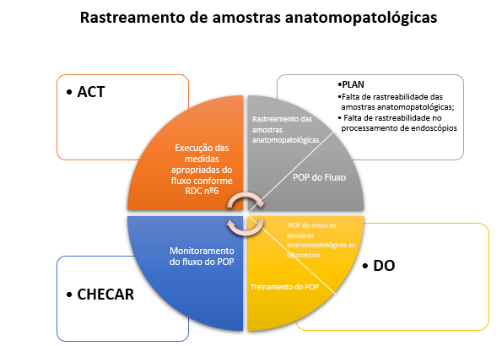

CICLO PDCA – AMBULATÓRIO

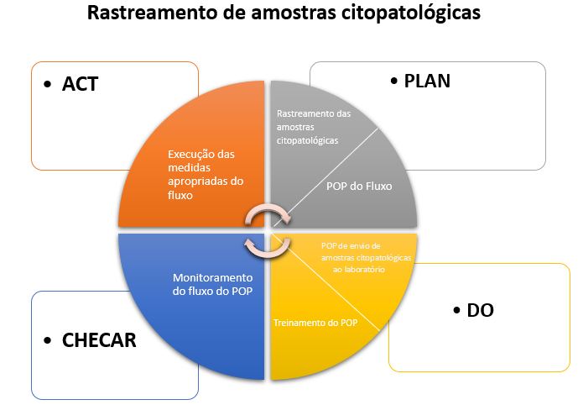

– Unidade Móvel – Carreta de Prevenção
Descontinuada pela SES.

– SCIRAS

Apresentação do Relatório :
Participo da reunião com o SHL, SESMET e RH, fiscalização na coleta da água para análise juntamente com a CONAGUA, orienta a encarregada do SHL sobre os cuidados e atenções relacionadas a limpeza da unidade.

Programação/Conteúdo
Reunião com a SCIRAS, SHL, SESMET e RH
Realizado dia 31 de Julho 2024
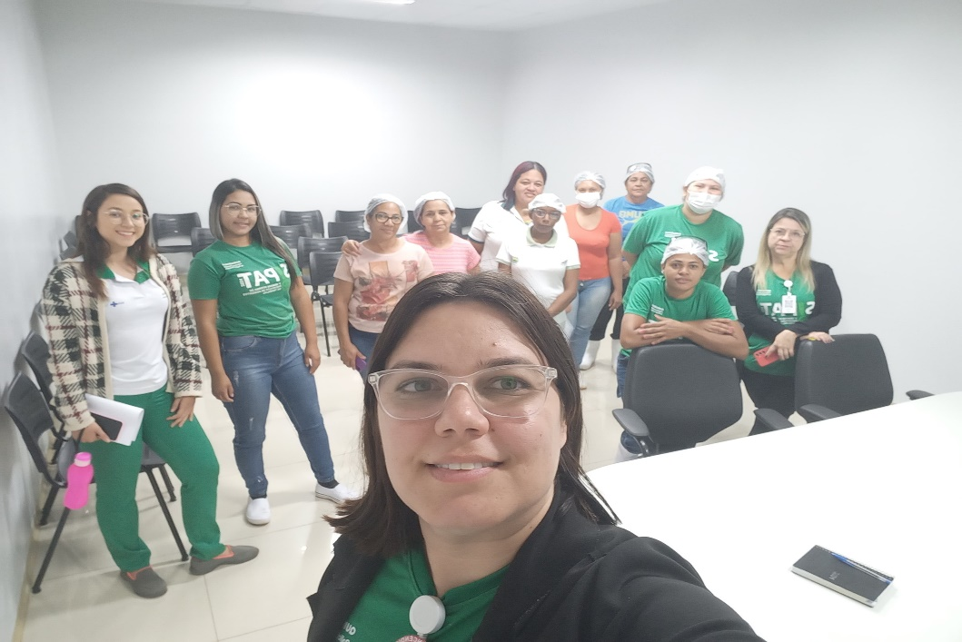

Programação/Conteúdo
Realizado Coleta da Água para análise da Qualidade
Realizado dia 31 de Julho 2024

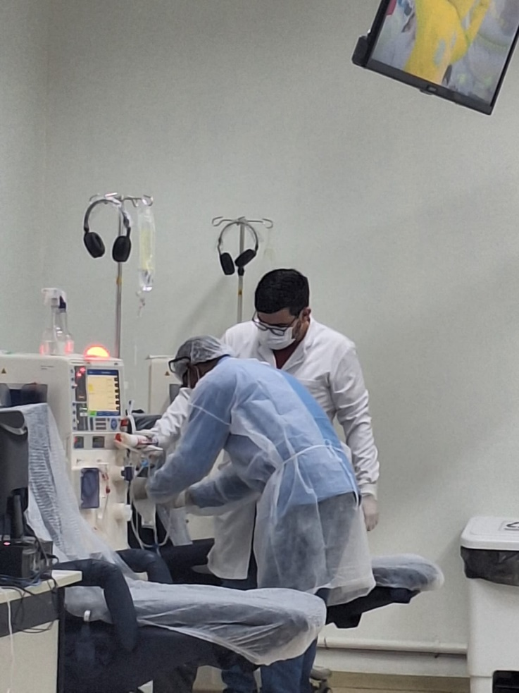

Programação/Conteúdo
Reunião SCIRAS e SHL alinhamento dos serviços
Realizado dia 31 de Julho
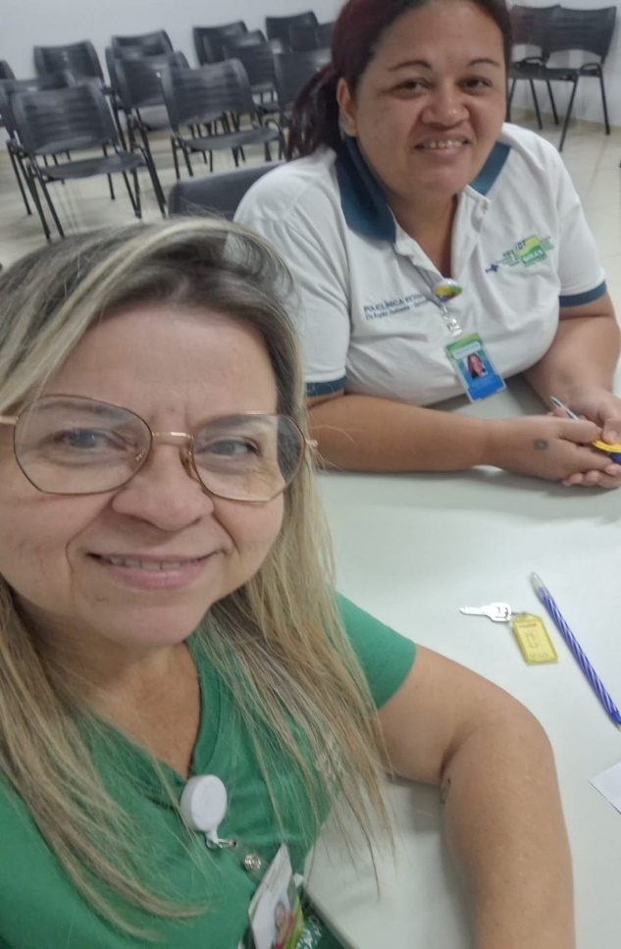

– NEPE APRESENTAÇÃO DO DEPARTAMENTOAPRESENTAÇÃO DO DEPARTAMENTO

Sem execução treinamentos de 26 a 31 de julho.

Atividades Multiprofissionais Diversas

APRESENTAÇÃO DO RELATÓRIO DEPARTAMENTAL
O departamento da equipe multiprofissional da Policlínica Estadual da Região Sudoeste, situada na cidade de Quirinópolis é responsável por prestar assistência aos pacientes nas áreas de psicologia, farmácia, fisioterapia, nutrição, enfermagem, serviço social e atendimentos em práticas integrativas (PICS). A operacionalização e a execução das ações e serviços da equipe se dá em regime de 12 horas/dia, em período matutino e vespertino de segunda a sexta-feira.
A demanda de pacientes são 100% SUS e são encaminhados para a Policlínica de forma referenciada pelas Unidades Básicas de Saúde dos Municípios da região, por meio do Complexo Regulador Estadual, com horário agendado para uma primeira consulta médica e conforme a condição de saúde do usuário o médico realiza interconsulta, encaminhando o paciente para a especialidade multiprofissional que atenda a necessidade do paciente para maior resolubilidade.
O objetivo é oferecer qualidade e eficácia na assistência em tempo oportuno, garantia de educação continuada dos profissionais, abordagem integral do processo saúde doença, atuação multiprofissional e interdisciplinar, ênfase nas ações educativas e no autocuidado, projeto terapêutico individualizado, estratificação do risco do paciente, considerando o usuário como protagonista do plano de cuidado. O acompanhamento dos pacientes é compartilhado com os demais pontos de atenção da rede, conforme os conceitos de contra referência e referência, com retorno do paciente para a rede de atenção básica ou hospitalar de maior complexidade, de acordo com cada caso.
ORGANOGRAMA DA EQUIPE MULTIPROFISSIONAL
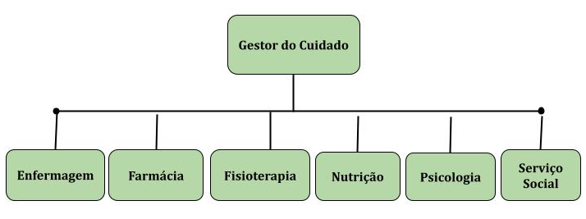

VISÃO SISTÊMICA

Produção e Análise das Metas Quantitativas

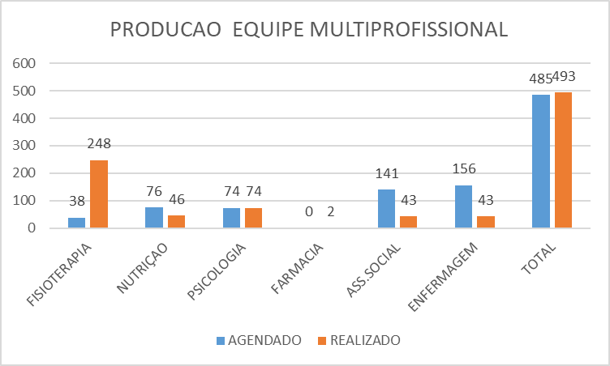

Gráfico 1- Produção equipe multiprofissional
Fonte- Policlínica Estadual Sudoeste Quirinópolis-Go
Neste gráfico acima apresenta a produção da equipe referente ao mês de julho período 26 ao 31. Visto que a meta segundo o plano operacional, da equipe multiprofissional tem que produzir 2.864 atendimentos no mês, referente a esse período a equipe produziu 493.

Práticas Integrativas Complementares
As Práticas Integrativas Complementares (PICs) são indicadas na prevenção, promoção e recuperação da saúde oferecendo mais opções de tratamento, atuando em níveis físico, mental, emocional e energético. O SUS oferta 29 práticas PICs na rede, destas, a Unidade oferta seis tipos de práticas diferentes, sendo elas: auriculoterapia, ventosaterapia, meditação, aromaterapia, massoterapia, naturopatia, musicoterapia e arteterapia. As práticas buscam atender a demanda da unidade, é uma estratégia da equipe multiprofissional tanto para potencializar a produção, quanto para efetivar as ações de tratamento em saúde, oferecendo ao paciente um nível de assistência diferenciado e de excelência.

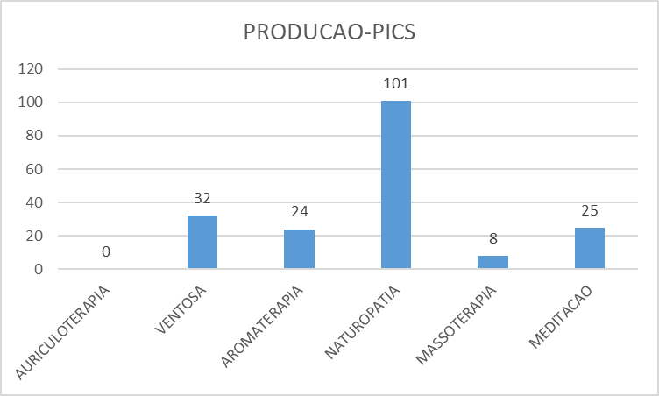
Gráfico 3- Produção pics
Fonte- Policlínica Estadual Sudoeste Quirinópolis-Go

As práticas integrativas são realizadas pelos seguintes profissionais fisioterapeutas, nutricionistas e psicólogos, percebe se que a demanda destes procedimentos aumentou no decorrer dos meses, entende se que os procedimentos estão sendo bem aderidos pelos clientes, contribuído para uma melhoria da qualidade de vida.

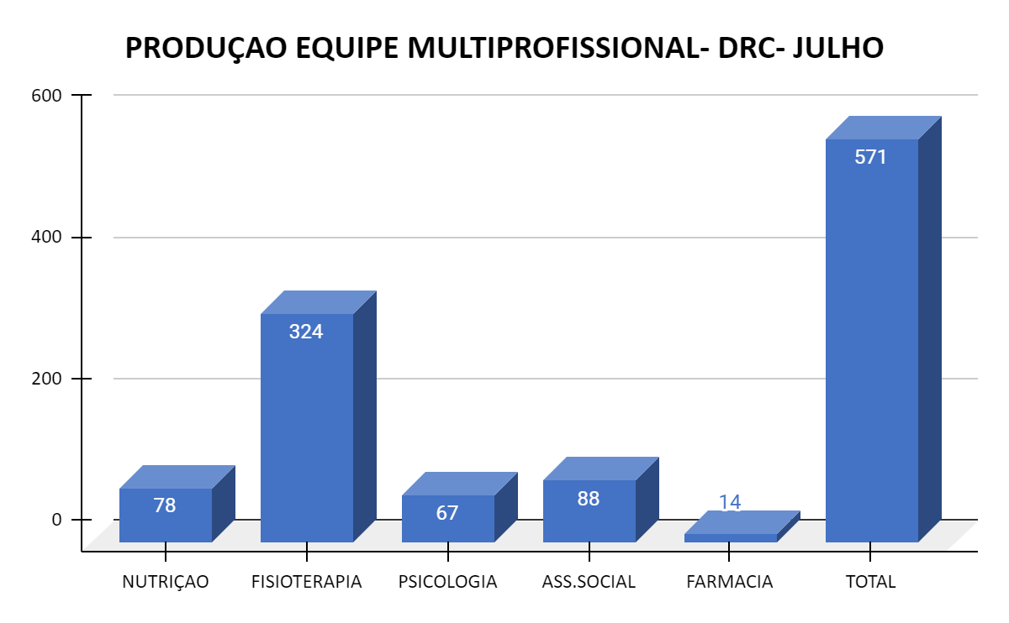

Gráfico 5- Produção equipe multiprofissional referente ao DRC
Fonte- Policlínica Estadual Sudoeste Quirinópolis-Go

Linha DRC
A linha de Cuidado da Doença Renal Crônica considera os 28 pacientes inseridos em tratamento de hemodiálise na unidade, esses pacientes são distribuídos em 4 turnos de hemodiálise, e contam com atendimento diário da equipe multiprofissional em sala de hemodiálise durante sessão. Além disso, são realizadas discussões de caso mensalmente com toda equipe, e nefrologista responsável. Hoje observamos os atendimentos de hemodiálise como grande parte da produção da equipe multiprofissional na unidade. No gráfico acima é possível visualizar a produção da equipe multiprofissional dentro dessa linha de cuidado referente ao mês de Julho de 571 atendimentos realizados. E além do atendimento temos as avaliações globais, que é realizada uma vez ao mês, conforme demonstra o gráfico abaixo:

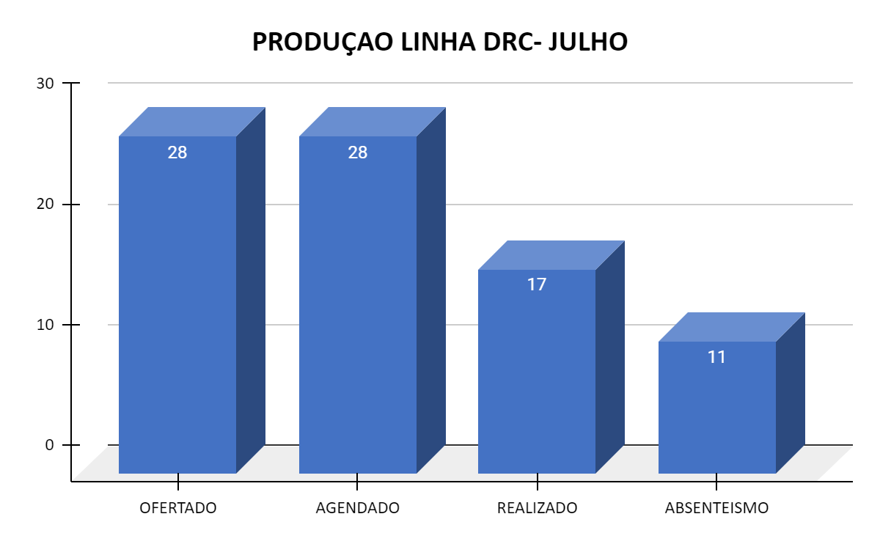

Gráfico 6- Produção Linha DRC
Fonte- Policlínica Estadual Sudoeste Quirinópolis-Go

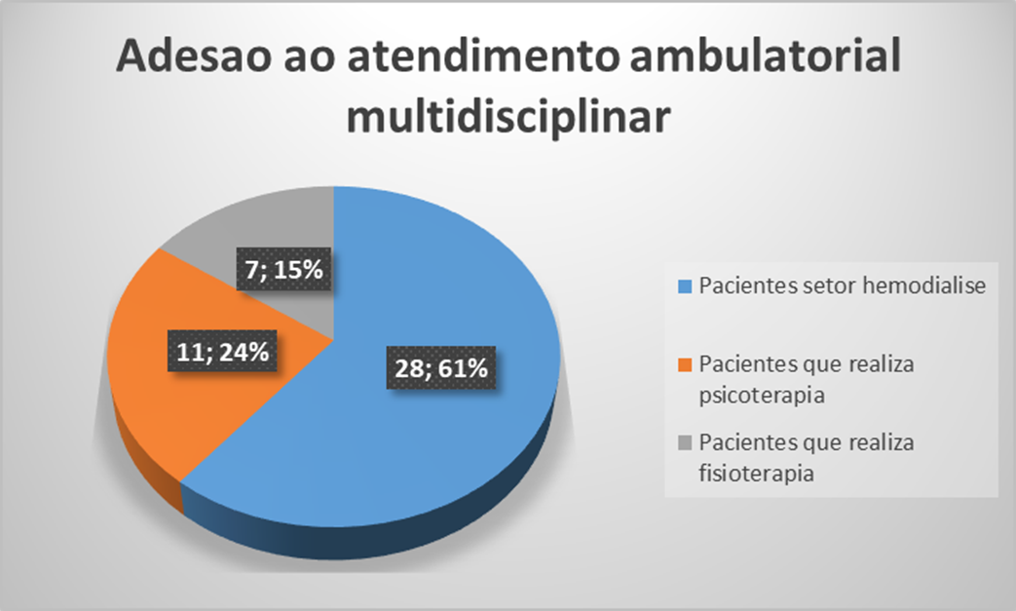
Gráfico 7- Adesão ao atendimento ambulatorial
Fonte- Policlínica Estadual Sudoeste Quirinópolis-Go

Neste gráfico acima apresenta a adesão aos pacientes do setor da hemodiálise ao atendimento individualizado no ambulatório multiprofissional, está sendo satisfatório, as metas propostas estão sendo realizadas, proporcionando uma melhoria de qualidade de vida ao paciente.
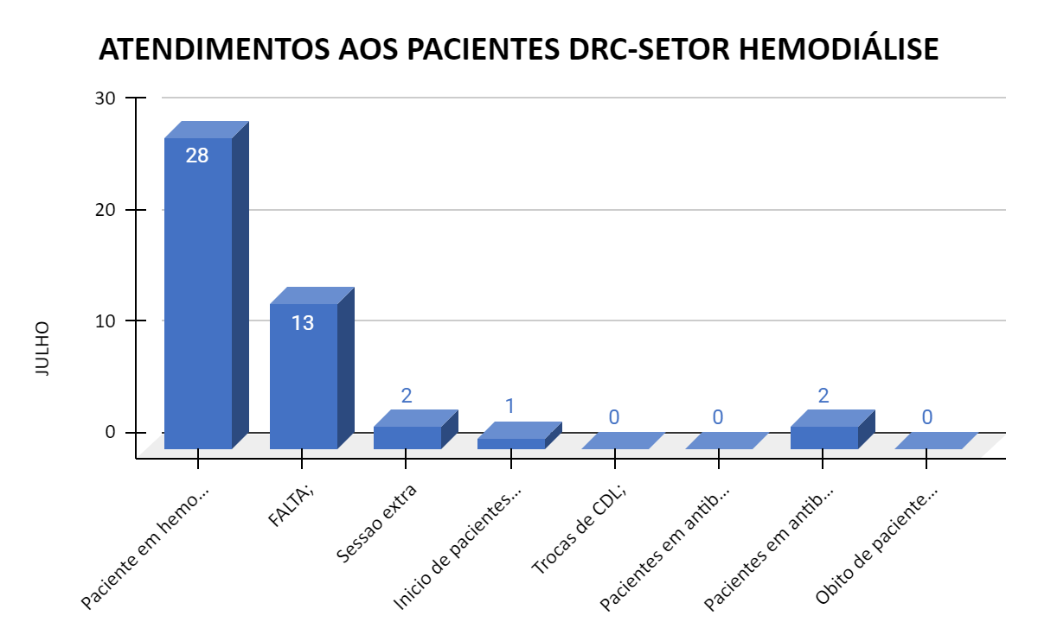
Gráfico 7- Atendimentos aos pacientes DRC- setor hemodiálise
Fonte- Policlínica Estadual Sudoeste Quirinópolis-Go
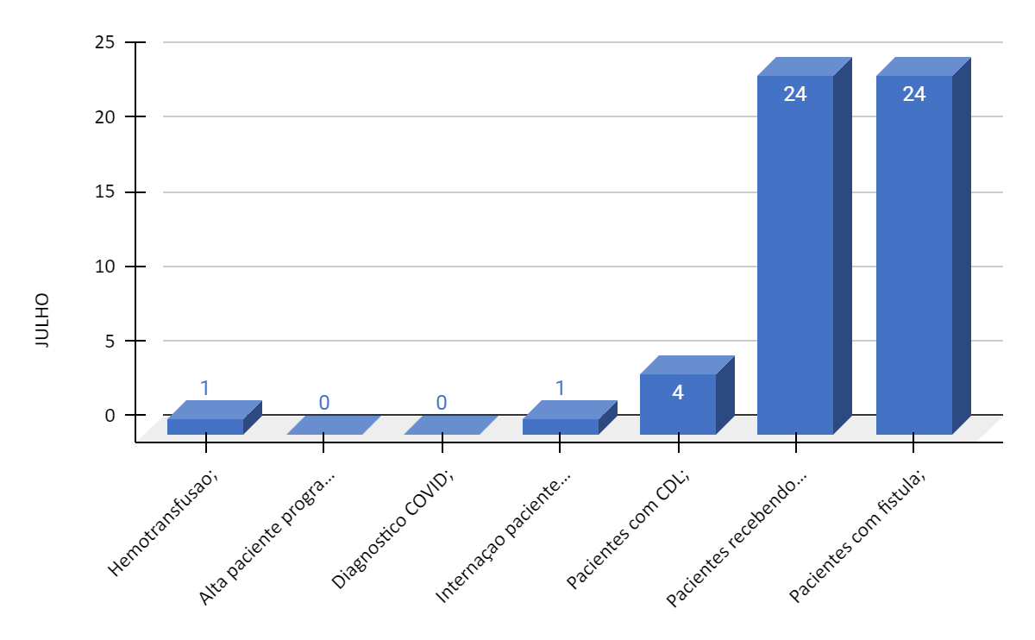
Gráfico 8- Atendimentos aos pacientes DRC- setor hemodiálise
Fonte- Policlínica Estadual Sudoeste Quirinópolis-Go

A abordagem multidisciplinar tem sido primordial para garantir que os pacientes em hemodiálise recebam o melhor atendimento possível na clínica de TRS. As tomadas de decisões são feitas em conjunto, como todo o monitoramento da continuidade do seu cuidado.
É possível notar no gráfico que são pacientes estáveis e que têm todas as suas necessidades atendidas em tempo oportuno. Desde a montagem dos processos e dispensação das medicações vindas do CEMAC pelas farmacêuticas, acompanhamento dos marcadores bioquímicos pelas nutricionistas e em conjunto toda a equipe multiprofissional estabelece cuidados que atendam às necessidades físicas, emocionais e sociais do paciente.
Através de ações educativas e festivas procuramos sempre estreitar os laços com os familiares dos pacientes, convidando-os para participarem de um momento de confraternização e aprendizado de como lidar melhor com esse familiar dependente de hemodiálise e qualificá-los para a continuação do cuidado em domicílio.
Linha Saúde Mental
A linha de cuidado saúde mental referente ao mês de julho realizou 13 atendimentos sendo ofertado somente retornos. Que recebem seguimento de atendimento em psiquiatria, psicologia e serviço social, dentro do perfil desses pacientes assistidos a equipe busca realizar seguimento de rotina oferecendo assistência em saúde mental de qualidade para esses pacientes, considerando que a área de saúde mental hoje conta com poucos pontos de apoio na rede de atenção à saúde. A oferta da linha de saúde mental está preenchendo um grande vazio assistencial da região sudoeste.

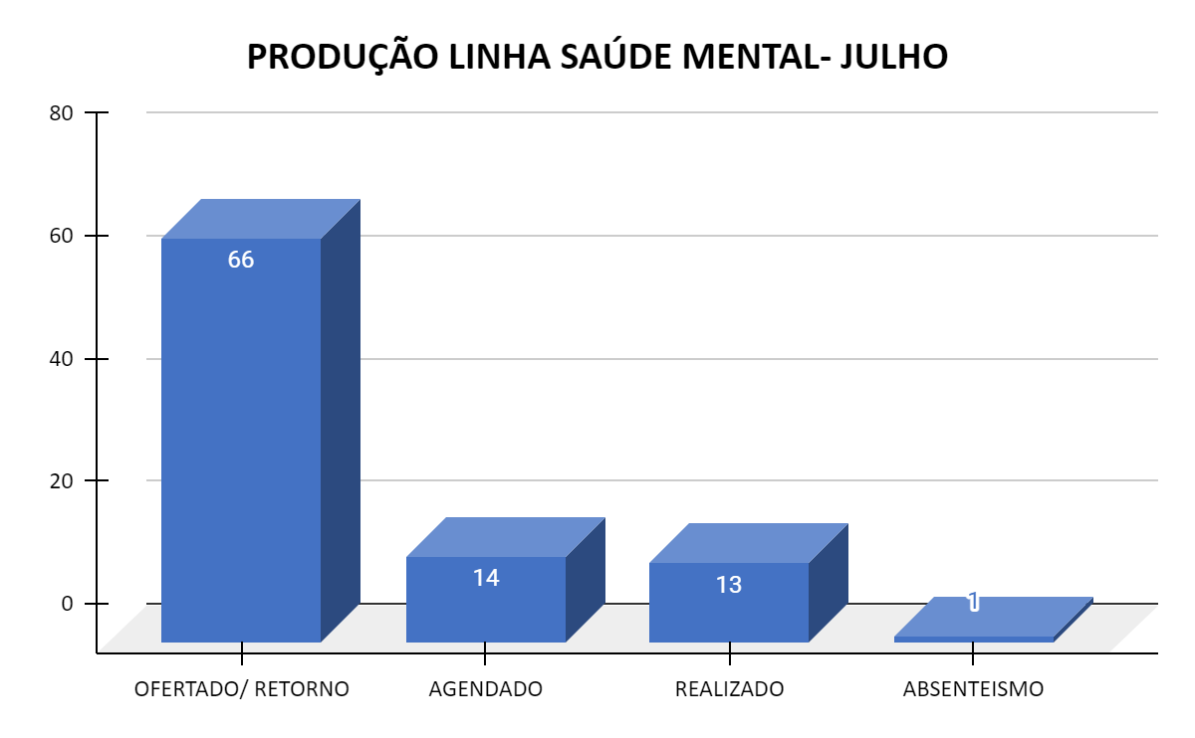
Gráfico 9- Produção linha saúde mental junho
Fonte- Policlínica Estadual Sudoeste Quirinópolis-Go

Referente ao perfil dos pacientes atendidos, podemos considerar que a classificação desse paciente apresenta em sua maioria um público que possui diagnóstico de Transtorno ansioso não especificado (CID F419) atingindo 89% e episódio depressivo moderado (CID F321) atingindo 32% da população atendida, o gráfico abaixo mostra a classificação dos pacientes por CID:
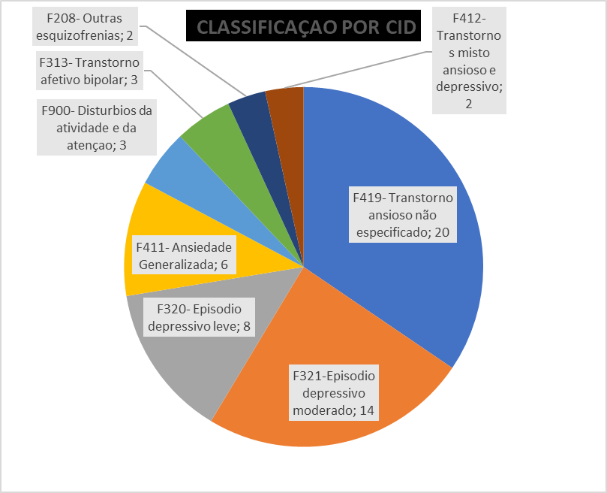
Gráfico 11- Classificação por CID linha saúde mental
Fonte- Policlínica Estadual Sudoeste Quirinópolis-Go

Linha pré-natal de alto risco

A linha de cuidado pré-natal de alto risco desde a sua implementação na policlínica tem tido uma baixa demanda. O município de Quirinópolis, onde situa-se a Policlínica, conta com rede de apoio no próprio município para atendimento de obstetrícia de alto risco. Ao computar a oferta na especialidade em comparação aos atendimentos que chegaram podemos encontrar os seguintes parâmetros:

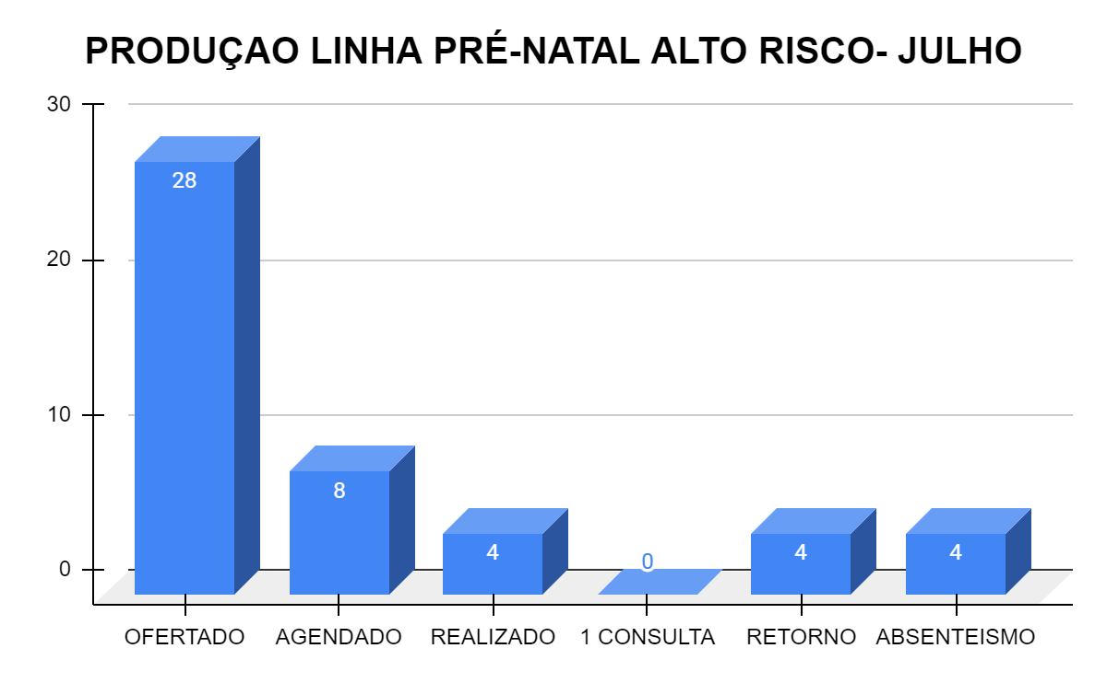

Gráfico 11- Produção linha pré-natal alto risco
Fonte- Policlínica Estadual Sudoeste Quirinópolis-Go
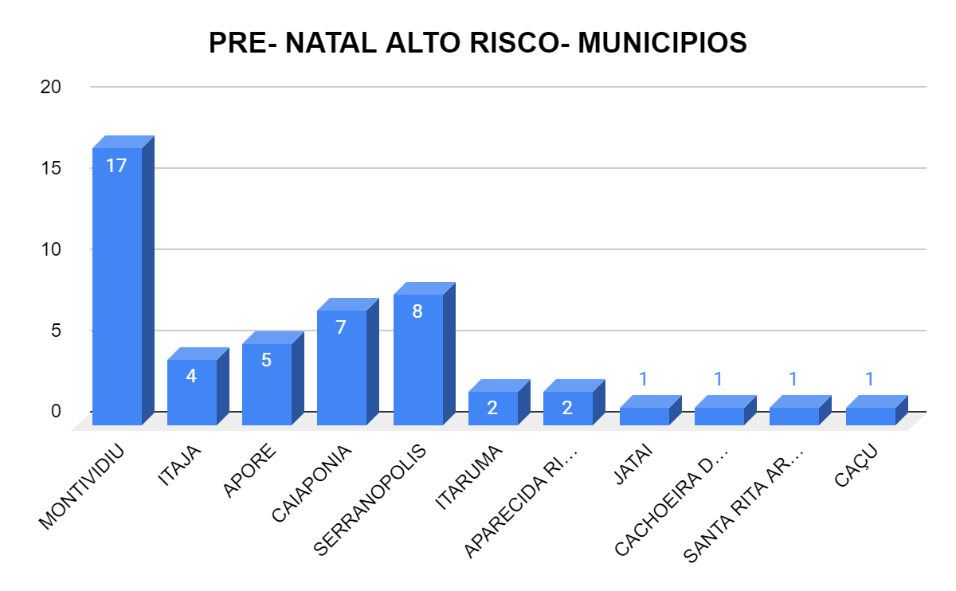
Gráfico 12- Pré-natal alto risco Municípios
Fonte- Policlínica Estadual Sudoeste Quirinópolis-Go
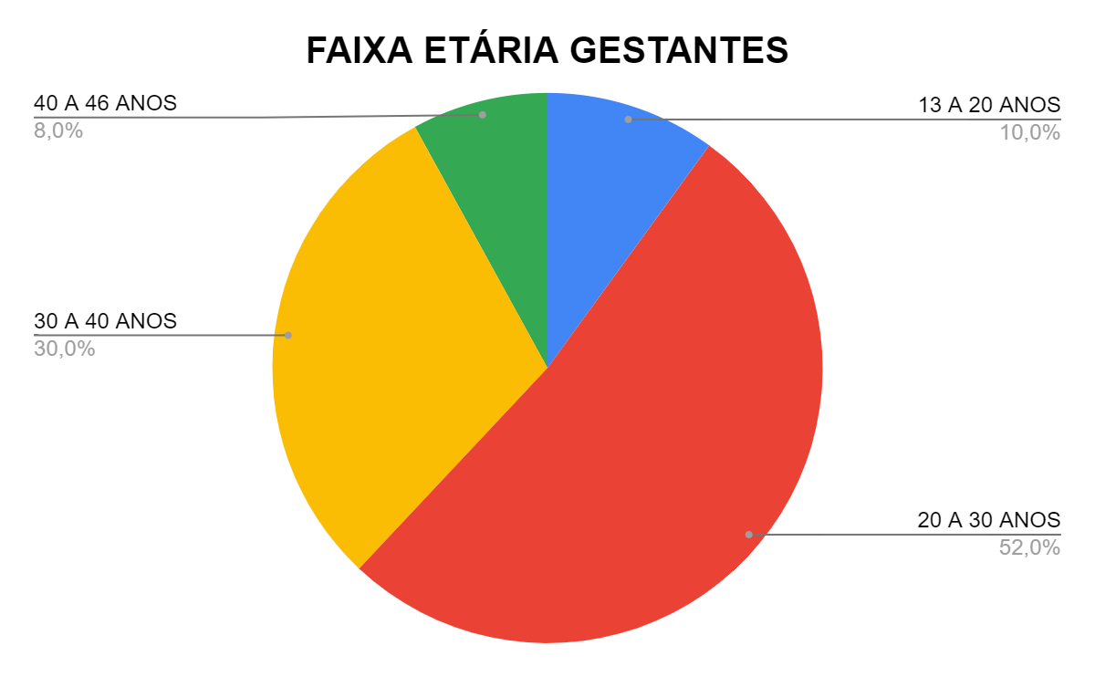
Gráfico 12- Faixa etária gestantes
Fonte- Policlínica Estadual Sudoeste Quirinópolis-Go
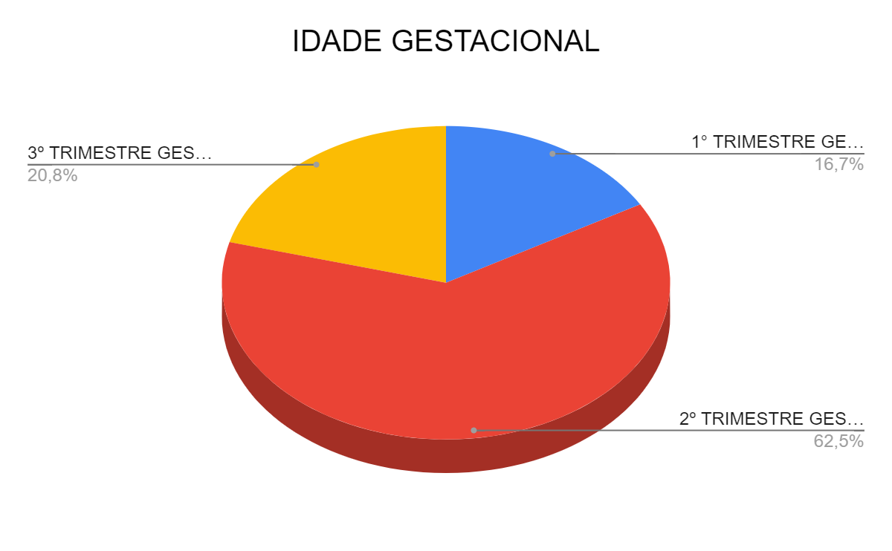
Gráfico 13- Idade gestacional
Fonte- Policlínica Estadual Sudoeste Quirinópolis-Go
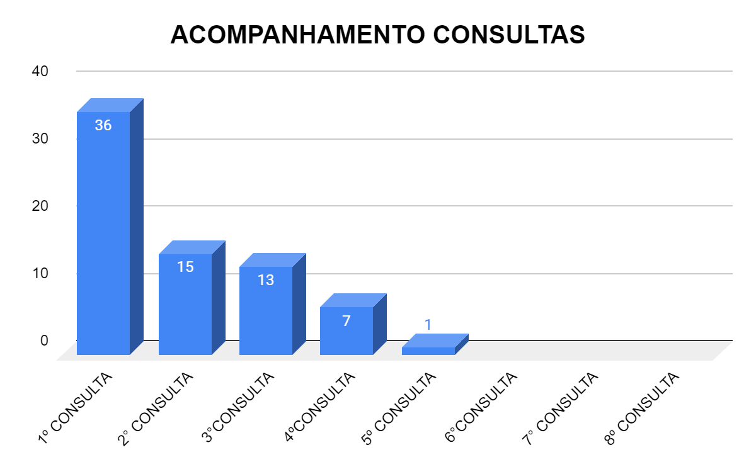
Gráfico 13- Acompanhamento consultas
Fonte- Policlínica Estadual Sudoeste Quirinópolis-Go
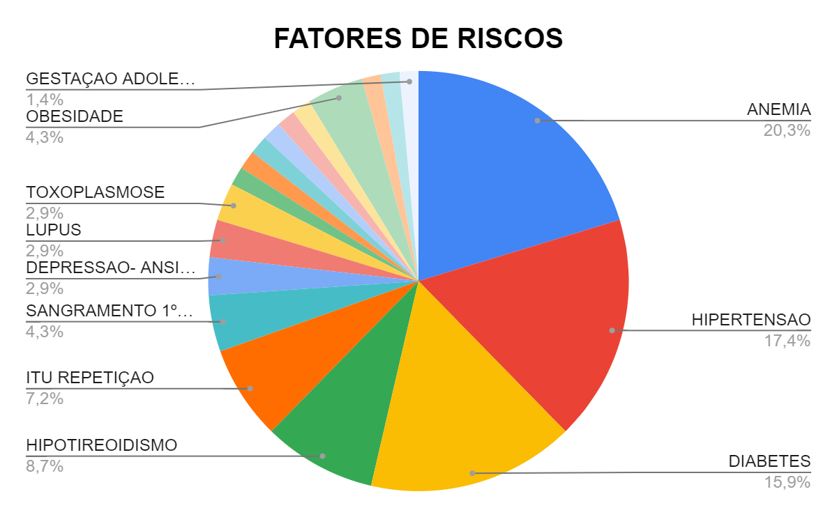
Gráfico 14- Fatores de Riscos
Fonte- Policlínica Estadual Sudoeste Quirinópolis-Go
Os fatores de risco predominantes entre as gestantes são:

hipertensão crônica,
diabetes gestacional e
diabetes mellitus.
anemia;
hipotireioidismo;
Visto que são os mais apresentados, Diabetes gestacionais com 3 gestantes, e que já tem diabetes 9 gestantes e 10 com hipertensão arterial, com anemia 14 gestantes e hipotireoidismo 5 gestantes.
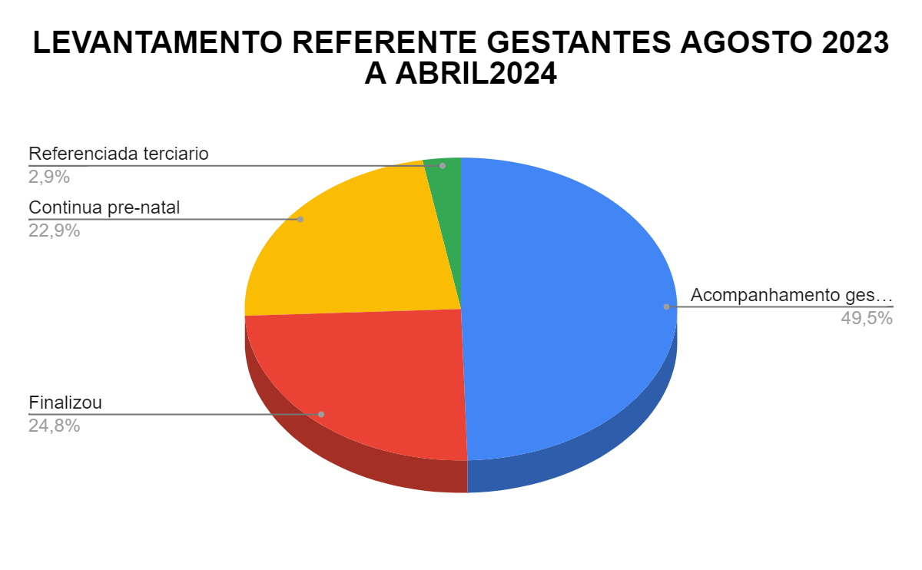
Gráfico 14- Levantamento referente gestantes agosto 2023 a ABRIL 2024
Fonte- Policlínica Estadual Sudoeste Quirinópolis-Go

Linha Cardiometabólico:
No aspecto do cardiometabólico referente ao mês de julho houve 13 avaliações cardiometabólicas com interconsulta. Por meio do plano operativo da SES, fica definido que a equipe multiprofissional só ofertará vagas de interconsulta e retorno. Desta forma toda a meta contratual de atendimento é diretamente impactada pelo número baixíssimo de interconsultas realizada pelos médicos especialistas para a equipe multiprofissional.
Persistindo na fragmentação do cuidado do paciente, não trabalhando de forma integrada com a equipe multiprofissional. O gráfico ilustra os atendimentos realizados no mês de abril.

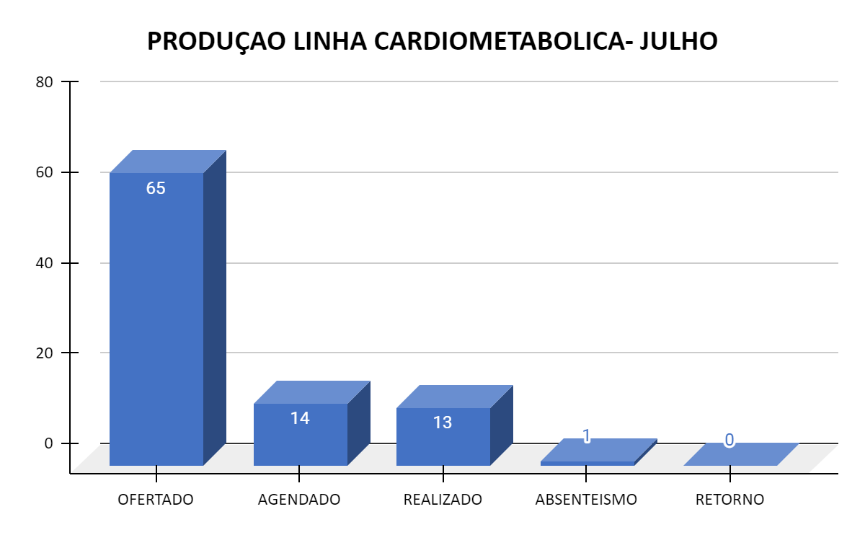
Gráfico 15- Produção linha cardiometabólica
Fonte- Policlínica Estadual Sudoeste Quirinópolis-Go

Pediatria de Alto Risco:
A linha de cuidado da Pediatria de Alto Risco se caracteriza pelo atendimento de crianças menores de dois anos consideradas de alto risco, com intuito de reduzir a mortalidade infantil. Fazendo um levantamento dos pacientes atendidos, só tivemos apenas 01 atendimento em Agosto de 2022. A demanda de entrada desse paciente é muito baixa na unidade, um ponto importante a ser ressaltado nessa linha, é que como a maioria dos especialistas médicos atende com restrição de idade acima de 14 anos, é muito difícil dar seguimento para as necessidades das crianças que ainda chegam para a linha, uma barreira encontrada é a de manter o acompanhamento de especialidades que a criança em geral precisa: como cardiologia infantil, entre outros segmentos.
Em sua maioria, conseguimos ofertar o suporte de atendimento multiprofissional, mas devido à estrutura da unidade, é difícil manter um atendimento de qualidade efetiva, ainda que a equipe desempenhe esse atendimento. Diante disso, a linha de cuidado da pediatria de alto risco hoje é um grande desafio dentro da Policlínica. Neste mês de junho 2024, não obtivemos atendimento de pediatria.

Assistência Farmacêutica (Ceaf)
O Componente Especializado da Assistência Farmacêutica (CEAF) da Policlínica Estadual da Região Sudoeste – Quirinópolis desempenha um papel importante, atendendo à demanda interna da unidade ao fornecer materiais hospitalares e medicamentos essenciais para a realização de exames e procedimentos. Destaca-se ainda pela Farmácia de medicamentos constantes do Componente Especializado de Assistência Farmacêutica (CEAF), destinada aos pacientes com processos ativos do CEMAC JB – Centro Estadual de Medicação de Alto Custo Juarez Barbosa.
Com base no contrato de gestão, o setor de farmácia superou significativamente a meta estipulada de 700 dispensações mensais de Medicamentos do Componente Especializado da Assistência Farmacêutica (CEAF), registrando uma média notável de 9.630 dispensações por mês. Como pode ser visto no gráfico abaixo:

Esse excelente desempenho reflete o compromisso contínuo em oferecer serviços de saúde de alta qualidade, superando a meta prevista no contrato de gestão. Demonstra a assertividade da política pública em saúde em regionalizar o serviço do CEAF através das policlínicas, atendendo a grande demanda da região.

Indicadores Qualitativos

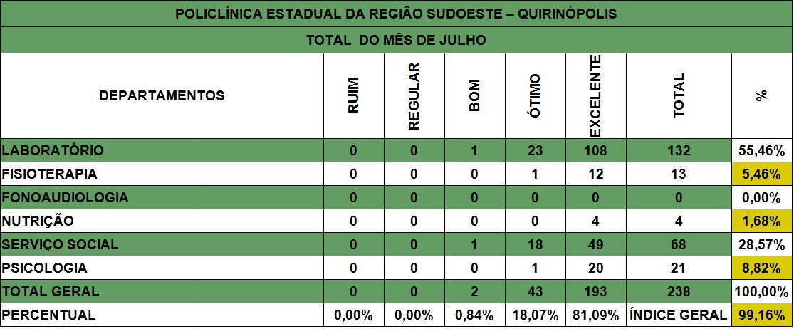

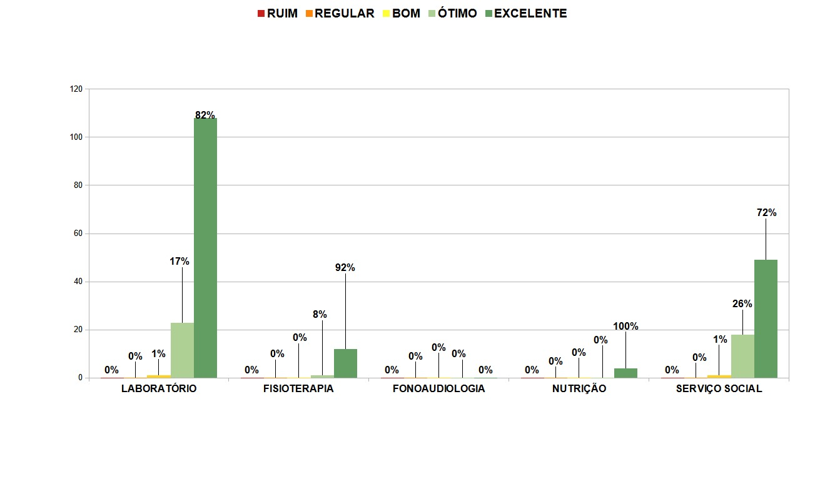
Gráfico 18- Pesquisa de satisfação equipe multiprofissional
Fonte- Policlínica Estadual Sudoeste Quirinópolis-Go
Estes gráficos representam indicadores de qualidade no setor da equipe multiprofissional, referente ao mês de janeiro. Extraídos os dados através da pesquisa de satisfação do cliente enquanto ao serviço prestado, percebemos que a equipe está desempenhando o seu serviço com qualidade e eficiência com 95,41 % , gerando ótimos resultados.

Metas de Desempenho
Embasado no contrato de gestão a equipe multidisciplinar possui a meta de 2864 atendimentos/mês sendo, 860 Interconsultas, 2004 sessões/retornos, também deve ofertar no mínimo 02 das 29 práticas integrativas complementares reconhecidas pela OMS. Visto os dados apresentados nota-se que a equipe tem alcançado a meta proposta com sucesso por diversas vezes até ultrapassando esse quantitativo, referente as PIC’s com o grande apoio e interesse da equipe conseguimos ofertar 10 das 29 PIC’s reconhecidas pela OMS, todo o desempenho da equipe reflete diretamente na melhoria da experiência do paciente em nossa unidade e oferta de uma assistência de excelência.
O contrato de gestão em relação a equipe multiprofissional abarca metas quantitativas de atendimento multiprofissional, sendo 2.864 atendimentos mensais e 700 dispensações de medicamentos do componente especializado da assistência farmacêutica por mês. Diante dos dados apresentados nota-se que a equipe tem alcançado a meta proposta com sucesso.

Em relação às metas qualitativas a equipe multiprofissional está a frente da gestão das linhas de cuidado, dos atendimentos em PICS, tem eldorado e executado ações em educação em saúde acompanhando o calendário do ministério da saúde e aplicando dentro do perfil da unidade aos pacientes internos e externos, executando o cronograma anual de educação permanente e desenvolvendo planos de ação para os processos de acreditação, ações de humanização na hemodiálise como prontuário afetivo, datas de aniversário, festas temáticas com a participação dos familiares e comunidade. O empenho de toda a equipe reflete nos altos índices de satisfação dos pacientes nas pesquisas de satisfação da ouvidoria e em todas as avaliações de processo de acreditação a equipe multiprofissional se destaca como ponto forte.

Contingência

PLANO DE CONTINGÊNCIA -SETOR MULTIPROFISSIONAL
Situação problema (risco) | Ação de contingência | Responsável | Como pode ser monitorado
1- Sistema fora do ar (sem internet) | evolução manual | Profissional | acompanhar no dia seguinte se houve evolução do paciente no MV
2- Intercorrência no dia o profissional não pode comparecer | entrar em contato imediatamente com a recepcionista para avisar os que estiverem aguardando e já ligar para os demais para remarcar. | Recepção multi | Acompanhamento do desenvolvimento.
3- Profissional que apresentar atestado a partir de 10 dias. | comunicar gestor, coordenação operacional e RH. | Lorena Gabriel Vitória | Irá remarcar os pacientes, e avaliar se tem outra pessoa para substituir.
4- Paciente passar mal no setor | acionar a equipe de enfermagem e médico da família. | enfermagem/ médico família | estabilizar o paciente e acionar o SAMU.
Paciente sem acompanhante | Informar serviço social para que entre em contato com familiares | Recepção/posso ajudar | Acompanhamento do desenvolvimento.

Riscos
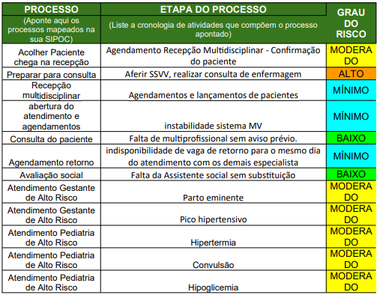

GESTÃO DE PESSOAS

Integração
O setor da equipe multiprofissional apoia o setor de Recursos Humanos e SESMT na integração de colaboradores. Nesse sentido é feito o acolhimento do novo colaborador e apresentado os processos de segurança, apresentamos os setores, solicitação de login e senha para o departamento de TI para acesso aos sistemas necessários para desenvolver os processos de trabalho, apresentar e os fluxos estabelecidos e documentos que integre as normas e rotinas do mesmo (regimentos, POPs, protocolos, manuais entre outros).

Treinamento / Capacitação
A de se pontuar que não há um documento institucional com diretrizes que regulamenta e direciona as ações educacionais no âmbito da unidade. Dificultando o desenvolvimento da cultura de aprendizagem em serviços de saúde.
Foi desenvolvido pela Gestão de cuidados o cronograma anual de treinamentos da equipe multidisciplinar com base nas necessidades pontuadas pelos colaboradores e mediante a falhas de processos, notificação de eventos adversos nos setores e implantação de novos serviços, segue abaixo planilha de treinamentos realizados durante o período:
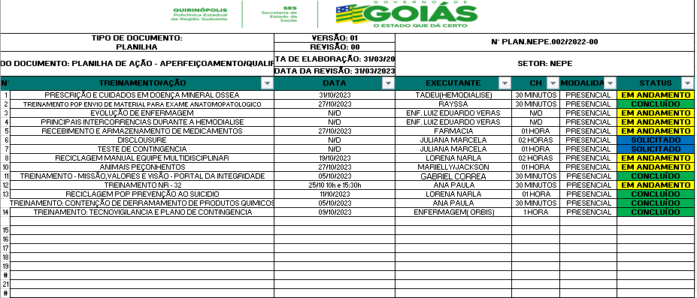

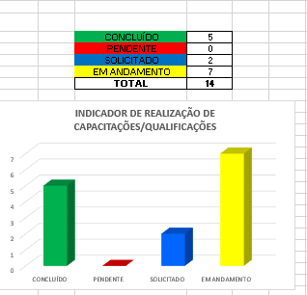

Plano de Desenvolvimento da equipe multiprofissional
Na policlínica é realizado semanalmente a reunião do colegiado que envolve todas as lideranças e o gestor da unidade para apresentar os resultados de melhorias contínuas, resolução de conflitos, produção quantitativa e qualitativa, onde também é aberto o momento para que possamos discutir melhorias, esse momento também é utilizado para parabenizar a equipe por seus destaques.
Alinhamento e monitoramento das estratégias para a atuação da equipe multiprofissional para o cumprimento do plano operativo com a coordenadora multiprofissional da sede, juntamente com o coordenador operacional via meet.

Dimensionamento da equipe multiprofissional

Especialidade | Profissional | Horário
Nutrição | Maria Flora Mattos Araujo | 07:00 às 13:00
 | Erica Rodrigues da Silveira | 13:00 às 19:00
Psicologia | Ana Luiza Ferreira Moreira | 07:00 às 13:00
 | Bruna de Souza Oliveira | 07:00 às 13:00
 | Naiane Aparecida Medeiros | 13:00 às 19:00
Fisioterapia | Bruna Fidelis Costa | 07:00 às 13:00
 | Gleiciane Henrique Mazalli | 13:00 às 19:00
 | Luciele Martins Andrade | 11:15 as 17:00
Gestor do Cuidado | Lorena Narla de Oliveira Arantes | 07:00 às 17:00
Farmácia | Bianca Santana Gouveia | 07:00 às 17:00
 | Jeska Martins | 08:00 às 18:30
Serviço Social | Fabiana Alves de Oliveira Silva | 07:00 às 13:00
 | Liliam Fernandes da Silva | 13:00ás 19;00
 | Cleonice Raimundo Teixeira | 13:00 às 19:00
Médico da Família | Mique Alex Gallan | 08:30 às 17:00

GESTÃO DE PROCESSOS

PRIORIDADES - Gravidade, Urgência e Tendência (G.U.T)
MATRIZ DE PRIORIDADE (GUT)
Descrição do problema | Gravidade | Urgência | Tendência | Prioridade Final (Soma G+U+T)
Falta do profissional fonoaudióloga visto que há demanda | Grave | Resolver mais cedo possível | piorar em médio prazo | 9
Treinamento presencial do Sistema MV | Grave | Resolver o mais cedo possível | Vai Piorar em médio prazo | 9
Verba para decorações dos meses temas das ações do MS | Gravíssimo | Necessita de ação imediata | Vai Piorar rapidamente | 15
Verba para premiações de capacitações interativas e lúdicas para os colaboradores | Não é grave | Resolver o mais cedo possível | Vai piorar em pouco tempo | 8
A ausência ou quantidade pequena de Interconsultas médicas para a avaliação global. | Gravíssimo | Necessita de ação imediata | Vai Piorar rapidamente | 15
A não adesão da equipe médica ao PTS e ao SBAR | Grave | Resolver com alguma urgência | Vai piorar em pouco tempo | 11
A pouca adesão dos colaboradores as notificações | Grave | Resolver o mais cedo possível | Vai piorar em médio prazo | 9

ANÁLISE S.W.O.T
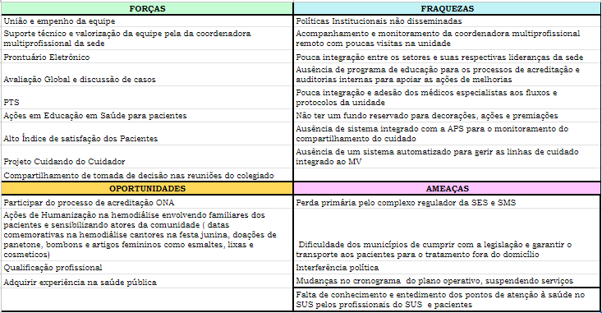

PLANO DE AÇÃO (5W2H)
É realizado um plano de ação mensal com a equipe sobre ações e treinamentos que realizados durante o mês.

MELHORIA CONTÍNUA
Estratégia para Redução do Absenteísmo
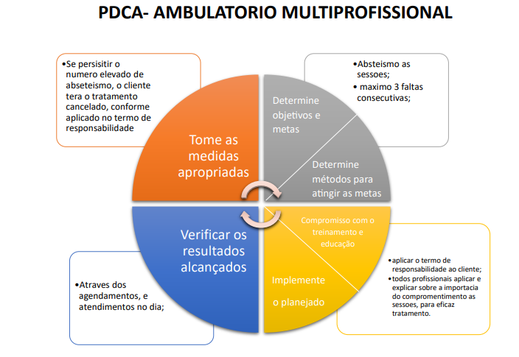

Estratégias para atingir a meta de atendimentos
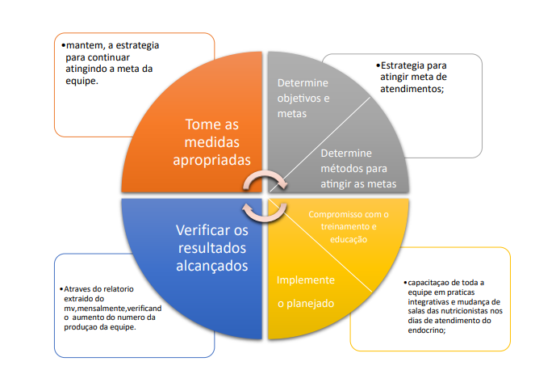

5.1-RESOLUTIVIDADE DO DEPARTAMENTO

A implementação do totem de senhas integrado ao sistema de prontuário eletrônico, com o chamamento dos pacientes por painel, agilizou o atendimento, sendo possível monitorar o tempo de atendimento de cada paciente por cada serviço.
Essa iniciativa visa aprimorar a organização e garantir um fluxo mais fluido durante os atendimentos, contribuindo para a uma melhor experiência do paciente.
As capacitações em práticas integrativas e a implementação da oferta do serviço pelo sistema MV além de atingir as metas contratuais também proporcionam uma qualificação dos atendimentos multiprofissionais.
Fortalecimento da cultura da utilização do instrumento PTS, enriquecendo as discussões de casos. Gerenciamento dos pacientes ativos eleitos para a avaliação global.
Ações humanizadas para os pacientes e familiares da hemodiálise. Cuidado individualizado aos pacientes com algum tipo de barreira cognitiva, visual, auditiva utilizando materiais de apoio aos pacientes com letras de tamanho adequado, cardápios e receitas de medicação lúdicas para maior acessibilidade ao tratamento.
Materiais gráficos ilustrados com as instruções para a continuidade do cuidado em domicílio.
Elaboração e disseminação de documentos assistenciais como: protocolos, pops, manuais, cartilhas, regimentos para padronização dos processos, fluxos assistenciais e fortalecimento de evidências dos processos de acreditação ONA.
Foi implantado também o projeto cuidando do cuidar que é conduzido pelas psicólogas das unidades com o objetivo de diminuir o stress físico e mental dos colaboradores, maior integração da equipe e redução de conflitos.

PDCA DA LINHA DRC - HEMODIÁLISE
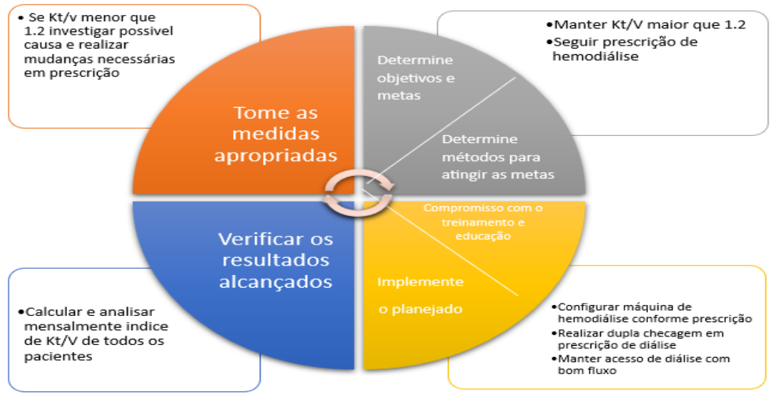

CONCLUSÃO

Por meio das ações promovidas nos períodos apresentados, foi possível perceber o aumento da produção da equipe, promovendo o engajamento, comprometimento da equipe em produzir um atendimento de qualidade e eficiência ao cliente.
Através das estratégias abordadas como a capacitação de toda a equipe multiprofissional terapias de práticas integrativas, nos dias de atendimento do endocrinologista as nutricionistas passaram a atender na sala ao lado. Facilitando o fluxo, tornando o atendimento mais ágil e atingindo a meta mensalmente.
Por meio de reuniões com a equipe mensalmente para discutirmos, sobre as melhorias a serem desenvolvidas no decorrer do mês, ações a serem realizadas em prol de um atendimento qualificado, buscando capacitações e treinamentos. Semanalmente realizamos discussão de pts (plano terapêutico).
Gerenciamento das linhas de cuidado mesmo com alguns desafios, tendo que levantar dados de forma manual por não ter um software de gestão de linhas de cuidado integrado ao sistema MV, poucos pontos de atenção em todos níveis de atenção a rede do SUS. Tivemos êxito no gerenciamento das linhas de cuidado. Por meio de discussão de casos, avaliação global, telemonitoramento, garantindo o tratamento do paciente em tempo oportuno desde uma primeira consulta à sensibilização de pacientes para o aceite da inserção do paciente na fila de transplante renal e acolhendo e treinando familiares para lidar da melhor maneira possível com os pacientes em condições crônicas de saúde e alertando dos possíveis agravos.
Por fim, é observado o engajamento e integração dos multiprofissionais com todos setores da policlínica, sempre em busca de colaborar da melhor forma possível para proporcionar um atendimento de excelência para a população.

Assistência Farmacêutica (Ceaf)
O Componente Especializado da Assistência Farmacêutica (CEAF) da Policlínica Estadual da Região Sudoeste – Quirinópolis desempenha um papel importante, atendendo à demanda interna da unidade ao fornecer materiais hospitalares e medicamentos essenciais para a realização de exames e procedimentos. Destaca-se ainda pela Farmácia de medicamentos constantes do Componente Especializado de Assistência Farmacêutica (CEAF), destinada aos pacientes com processos ativos do CEMAC JB – Centro Estadual de Medicação de Alto Custo Juarez Barbosa.
Com base no contrato de gestão, o setor de farmácia superou significativamente a meta estipulada de 700 dispensações mensais de Medicamentos do Componente Especializado da Assistência Farmacêutica (CEAF), registrando uma média notável de 9.630 dispensações por mês. Como pode ser visto no gráfico abaixo:

Esse excelente desempenho reflete o compromisso contínuo em oferecer serviços de saúde de alta qualidade, superando a meta prevista no contrato de gestão. Demonstra a assertividade da política pública em saúde em regionalizar o serviço do CEAF através das policlínicas, atendendo a grande demanda da região.

Indicadores Qualitativos

Gráfico 18- Pesquisa de satisfação equipe multiprofissional
Fonte- Policlínica Estadual Sudoeste Quirinópolis-GO

Estes gráficos representam indicadores de qualidade no setor da equipe multiprofissional, referente ao mês de janeiro. Extraídos os dados através da pesquisa de satisfação do cliente enquanto ao serviço prestado, percebemos que a equipe está desempenhando o seu serviço com qualidade e eficiência com 95,41 %, gerando ótimos resultados.

Metas de Desempenho
Embasado no contrato de gestão a equipe multidisciplinar possui a meta de 2864 atendimentos/mês sendo, 860 Interconsultas, 2004 sessões/retornos, também deve ofertar no mínimo 02 das 29 práticas integrativas complementares reconhecidas pela OMS. Visto os dados apresentados nota-se que a equipe tem alcançado a meta proposta com sucesso por diversas vezes até ultrapassando esse quantitativo, referente às PIC’s com o grande apoio e interesse da equipe conseguimos ofertar 10 das 29 PIC’s reconhecidas pela OMS, todo o desempenho da equipe reflete diretamente na melhoria da experiência do paciente em nossa unidade e oferta de uma assistência de excelência.
O contrato de gestão em relação a equipe multiprofissional abarca metas quantitativas de atendimento multiprofissional, sendo 2.864 atendimentos mensais e 700 dispensações de medicamentos do componente especializado da assistência farmacêutica por mês. Diante dos dados apresentados nota-se que a equipe tem alcançado a meta proposta com sucesso.

Em relação às metas qualitativas a equipe multiprofissional está à frente da gestão das linhas de cuidado, dos atendimentos em PICS, tem eldorado e executado ações em educação em saúde acompanhando o calendário do ministério da saúde e aplicando dentro do perfil da unidade aos pacientes internos e externos, executando o cronograma anual de educação permanente e desenvolvendo planos de ação para os processos de acreditação, ações de humanização na hemodiálise como prontuário afetivo, datas de aniversário, festas temáticas com a participação dos familiares e comunidade. O empenho de toda a equipe reflete nos altos índices de satisfação dos pacientes nas pesquisas de satisfação da ouvidoria e em todas as avaliações de processo de acreditação a equipe multiprofissional se destaca como ponto forte.

Contingência

PLANO DE CONTINGÊNCIA -SETOR MULTIPROFISSIONAL
Situação problema (risco) | Ação de contingência | Responsável | Como pode ser monitorado
1- Sistema fora do ar (sem internet) | evolução manual | Profissional | acompanhar no dia seguinte se houve evolução do paciente no MV
2- Intercorrência no dia o profissional não pode comparecer | entrar em contato imediatamente com a recepcionista para avisar os que estiverem aguardando e já ligar para os demais para remarcar. | Recepção multi | Acompanhamento do desenvolvimento.
3- Profissional que apresentar atestado a partir de 10 dias. | comunicar gestor, coordenação operacional e RH. | Lorena Gabriel Vitória | Irá remarcar os pacientes, e avaliar se tem outra pessoa para substituir.
4- Paciente passar mal no setor | acionar a equipe de enfermagem e médico da família. | enfermagem/ médico família | estabilizar o paciente e acionar o SAMU.
Paciente sem acompanhante | Informar serviço social para que entre em contato com familiares | Recepção/posso ajudar | Acompanhamento do desenvolvimento.

Riscos

GESTÃO DE PESSOAS

Integração
O setor da equipe multiprofissional apoia o setor de Recursos Humanos e SESMT na integração de colaboradores. Nesse sentido é feito o acolhimento do novo colaborador e apresentado os processos de segurança, apresentamos os setores, solicitação de login e senha para o departamento de TI para acesso aos sistemas necessários para desenvolver os processos de trabalho, apresentar e os fluxos estabelecidos e documentos que integre as normas e rotinas do mesmo (regimentos, POPs, protocolos, manuais entre outros).

Treinamento / Capacitação
A de se pontuar que não há um documento institucional com diretrizes que regulamenta e direciona as ações educacionais no âmbito da unidade. Dificultando o desenvolvimento da cultura de aprendizagem em serviços de saúde.
Foi desenvolvido pela Gestão de cuidados o cronograma anual de treinamentos da equipe multidisciplinar com base nas necessidades pontuadas pelos colaboradores e mediante a falhas de processos, notificação de eventos adversos nos setores e implantação de novos serviços, segue abaixo planilha de treinamentos realizados durante o período:

Plano de Desenvolvimento da equipe multiprofissional
Na policlínica é realizado semanalmente a reunião do colegiado que envolve todas as lideranças e o gestor da unidade para apresentar os resultados de melhorias contínuas, resolução de conflitos, produção quantitativa e qualitativa, onde também é aberto o momento para que possamos discutir melhorias, esse momento também é utilizado para parabenizar a equipe por seus destaques.
Alinhamento e monitoramento das estratégias para a atuação da equipe multiprofissional para o cumprimento do plano operativo com a coordenadora multiprofissional da sede, juntamente com o coordenador operacional via meet.

Dimensionamento da equipe multiprofissional

Especialidade | Profissional | Horário
Nutrição | Maria Flora Mattos Araujo | 07:00 às 13:00
 | Erica Rodrigues da Silveira | 13:00 às 19:00
Psicologia | Ana Luiza Ferreira Moreira | 07:00 às 13:00
 | Bruna de Souza Oliveira | 07:00 às 13:00
 | Naiane Aparecida Medeiros | 13:00 às 19:00
Fisioterapia | Bruna Fidelis Costa | 07:00 às 13:00
 | Gleiciane Henrique Mazalli | 13:00 às 19:00
 | Luciele Martins Andrade | 11:15 as 17:00
Gestor do Cuidado | Lorena Narla de Oliveira Arantes | 07:00 às 17:00
Farmácia | Bianca Santana Gouveia | 07:00 às 17:00
 | Jeska Martins | 08:00 às 18:30
Serviço Social | Fabiana Alves de Oliveira Silva | 07:00 às 13:00
 | Liliam Fernandes da Silva | 13:00ás 19;00
 | Cleonice Raimundo Teixeira | 13:00 às 19:00
Médico da Família | Mique Alex Gallan | 08:30 às 17:00

GESTÃO DE PROCESSOS

PRIORIDADES - Gravidade, Urgência e Tendência (G.U.T)
MATRIZ DE PRIORIDADE (GUT)
Descrição do problema | Gravidade | Urgência | Tendência | Prioridade Final (Soma G+U+T)
Falta do profissional fonoaudióloga visto que há demanda | Grave | Resolver mais cedo possível | piorar em médio prazo | 9
Treinamento presencial do Sistema MV | Grave | Resolver o mais cedo possível | Vai Piorar em médio prazo | 9
Verba para decorações dos meses temas das ações do MS | Gravíssimo | Necessita de ação imediata | Vai Piorar rapidamente | 15
Verba para premiações de capacitações interativas e lúdicas para os colaboradores | Não é grave | Resolver o mais cedo possível | Vai piorar em pouco tempo | 8
A ausência ou quantidade pequena de Interconsultas médicas para a avaliação global. | Gravíssimo | Necessita de ação imediata | Vai Piorar rapidamente | 15
A não adesão da equipe médica ao PTS e ao SBAR | Grave | Resolver com alguma urgência | Vai piorar em pouco tempo | 11
A pouca adesão dos colaboradores as notificações | Grave | Resolver o mais cedo possível | Vai piorar em médio prazo | 9

ANÁLISE S.W.O.T

PLANO DE AÇÃO (5W2H)
É realizado um plano de ação mensal com a equipe sobre ações e treinamentos que realizados durante o mês.

MELHORIA CONTÍNUA
Estratégia para Redução do Absenteísmo

Estratégias para atingir a meta de atendimentos

5.1-RESOLUTIVIDADE DO DEPARTAMENTO

A implementação do totem de senhas integrado ao sistema de prontuário eletrônico, com o chamamento dos pacientes por painel, agilizou o atendimento, sendo possível monitorar o tempo de atendimento de cada paciente por cada serviço.
Essa iniciativa visa aprimorar a organização e garantir um fluxo mais fluido durante os atendimentos, contribuindo para a uma melhor experiência do paciente.
As capacitações em práticas integrativas e a implementação da oferta do serviço pelo sistema MV além de atingir as metas contratuais também proporcionam uma qualificação dos atendimentos multiprofissionais.
Fortalecimento da cultura da utilização do instrumento PTS, enriquecendo as discussões de casos. Gerenciamento dos pacientes ativos eleitos para a avaliação global.
Ações humanizadas para os pacientes e familiares da hemodiálise. Cuidado individualizado aos pacientes com algum tipo de barreira cognitiva, visual, auditiva utilizando materiais de apoio aos pacientes com letras de tamanho adequado, cardápios e receitas de medicação lúdicas para maior acessibilidade ao tratamento.
Materiais gráficos ilustrados com as instruções para a continuidade do cuidado em domicílio.
Elaboração e disseminação de documentos assistenciais como: protocolos, pops, manuais, cartilhas, regimentos para padronização dos processos, fluxos assistenciais e fortalecimento de evidências dos processos de acreditação ONA.
Foi implantado também o projeto cuidando do cuidar que é conduzido pelas psicólogas das unidades com o objetivo de diminuir o stress físico e mental dos colaboradores, maior integração da equipe e redução de conflitos.

PDCA DA LINHA DRC - HEMODIÁLISE

CONCLUSÃO

Por meio das ações promovidas nos períodos apresentados, foi possível perceber o aumento da produção da equipe, promovendo o engajamento, comprometimento da equipe em produzir um atendimento de qualidade e eficiência ao cliente.
Através das estratégias abordadas como a capacitação de toda a equipe multiprofissional terapias de práticas integrativas, nos dias de atendimento do endocrinologista as nutricionistas passaram a atender na sala ao lado. Facilitando o fluxo, tornando o atendimento mais ágil e atingindo a meta mensalmente.
Por meio de reuniões com a equipe mensalmente para discutirmos, sobre as melhorias a serem desenvolvidas no decorrer do mês, ações a serem realizadas em prol de um atendimento qualificado, buscando capacitações e treinamentos. Semanalmente realizamos discussão de pts (plano terapêutico).
Gerenciamento das linhas de cuidado mesmo com alguns desafios, tendo que levantar dados de forma manual por não ter um software de gestão de linhas de cuidado integrado ao sistema MV, poucos pontos de atenção em todos níveis de atenção a rede do SUS. Tivemos êxito no gerenciamento das linhas de cuidado. Por meio de discussão de casos, avaliação global, telemonitoramento, garantindo o tratamento do paciente em tempo oportuno desde uma primeira consulta à sensibilização de pacientes para o aceite da inserção do paciente na fila de transplante renal e acolhendo e treinando familiares para lidar da melhor maneira possível com os pacientes em condições crônicas de saúde e alertando dos possíveis agravos.
Por fim, é observado o engajamento e integração dos multiprofissionais com todos setores da policlínica, sempre em busca de colaborar da melhor forma possível para proporcionar um atendimento de excelência para a população.

– Atividades da Farmácia

- Atividades de Rotina
- 1.1 – Consulta farmacêutica (individual e atendimento global);
- 1.2 – Dispensação de medicamentos e materiais hospitalares pelo sistema Soul MV;
- 1.3 – Dispensação de medicamentos pelo sistema SDME, dos medicamentos do Componente Especializado de Assistência Farmacêutica;
- 1.4 – Montagem dos kits para os setores de Endoscopia, Colonoscopia, Hemodiálise, Oftalmologia;
- 1.5 – Conferência diária de prescrições médicas de controle especial;
- 1.6 - Controle de temperatura e umidade (farmácia e medicamentos controlados, câmaras conservadoras e carrinhos de emergência)
- 1.7 – Relatório de estoque dos medicamentos de alto custo, dispensações realizadas no mês;
- 1.8 – Relatório atendimentos farmacêuticos;
- 1.9 – Contagem de estoque do CEAF diariamente em dois períodos;

- Atividades Realizadas
Programação/Conteúdo:

AS COMISSÕES

Reuniões do Mês de Julho

- Indicadores Da Farmácia

PLANILHA DE ATENDIMENTOS MEDICAMENTOS DE ALTO CUSTO- DISPENSAÇÃO DE MEDICAMENTOS NA UNIDADE

ATENDIMENTOS MEDICAMENTOS DE ALTO CUSTO
 | JUL (26 a 31)
TOTAL GERAL DE DISPENSAÇÕES | 2126
TOTAL GERAL DE PACIENTE ÚNICOS | 1284

PLANILHA DE ATENDIMENTOS MEDICAMENTO DE ALTO CUSTO

Relatório de atividades realizadas nos processos de medicamentos constantes no componente especializado de assistencia farmacêutica, durante os dias 26 a 31 de julho.

RELATÓRIO DE ATENDIMENTOS JB
ATIVIDADES | Total
Abertura de processo | 102
Renovação de processo | 240
Inclusão de medicamento | 22
Acompanhamento de processo | 0
Alteração de medicamento | 3
Dispensação de medicamentos | 2126
Total geral de pacientes únicos referente a dispensação do mês | 1284
Consultas farmacêuticas | 2

RELATÓRIO DE DISPENSAÇÕES E CONSULTAS FARMACÊUTICA PLANILHA DE DISPENSAÇÕES DE MEDICAMENTOS PRESENTES NO COMPONENTE ESPECIALIZADO DE ASSISTÊNCIA FARMACÊUTICA E CONSULTAS FARMACÊUTICAS

Relatório de dispensações de medicamentos dos processos de medicamentos constantes no componente especializado de assistencia farmacêutica e consultas farmacêuticas realizadas, durante os dias 26 a 31 de julho.

DISPENSAÇÃO CEMAC- JUAREZ BARBOSA
 | JUL (26 a 31)
TOTAL GERAL DE DISPENSAÇÕES | 2.126
TOTAL GERAL DE PACIENTE ÚNICOS | 1.284

CONSULTAS FARMACÊUTICAS
 | JUL (26 a 31)
TOTAL GERAL | 2

ATENDIMENTO PRESENCIAL - ORIENTAÇÃO DE ABERTURA/ RENOVAÇÃO/ INCLUSÃO
 | JUL (26 a 31)
TOTAL GERAL | 65

ATENDIMENTO PRESENCIAL - DISPENSAÇÃO
 | JUL (26 a 31)
TOTAL GERAL | 142

PLANILHA DE DIVERGÊNCIAS NO ESTOQUE E ERROS DE DOCUMENTAÇÃO PARA ABERTURA DE PROCESSOS DE MEDICAMENTOS DO COMPONENTE ESPECIALIZADO DE ASSISTÊNCIA FARMACÊUTICA

Relatório com divergências de estoque físico e virtual , o mesmo é encaminhado todo final de mês para o setor de faturamento.

Percentual de divergência de estoque físico e virtual de medicamentos do componente especializado da assistência farmacêutica
Descrição | Total
Quantitativo de itens com divergência de estoque | 60
Total de itens em estoque | 711897

Percentual de erros de documentação enviada para abertura de processos de medicamentos do componente especializado na assistência farmacêutica
Descrição | Total
Quantitativo de processos com erro de documentação | 8
Total de processos enviados no período | 102

- Atividades Não Concluídas / em Andamento
Atividades para a próxima semana :

- Sem atividades Não Concluídas / em Andamento.

RELATÓRIO DA CENTRAL DE DISTRIBUIÇÃO DE MEDICAMENTOS DE ALTO CUSTO – JUAREZ BARBOSA

O presente relatório tem por objetivo descrever a rotina das atividades de distribuição dos medicamentos de alto custo do programa Juarez Barbosa, na Policlínica Estadual da Região Sudoeste de Quirinópolis, nos dias 26 a 31 do mês de julho do ano de 2024.
Após o término da conferência, as divergências foram anotadas para posteriormente serem transmitidas para o responsável pelo almoxarifado da CEMAC.
No mês de julho dos dias 26 a 31 a farmácia de alto custo realizou 367 atendimentos de aberturas e renovações de processos, 2.126 atendimentos de dispensação de medicamento, 1.284 atendimentos de pacientes únicos e 2 consultas farmacêuticas.
Segue abaixo o gráfico referente a movimentação dos dia 26 a 31 do mês de julho relacionada a abertura de processos, acompanhamento, inclusão de medicamento, mudança de medicamento e renovações de processos.

No setor de aberturas e renovações tivemos 102 aberturas de novos processos, 0 acompanhamentos de processo, 22 inclusões de medicamento, 3 mudanças de medicamento e 240 renovações, totalizando 367 atendimentos nesse setor no mês de julho dos dias 26 a 31.

Segue abaixo o gráfico referente à toda movimentação de dispensação de medicamentos dos dias 26 a 31 do mês de julho:

O total geral de dispensações de medicamentos dos dias 26 a 31 do mês de julho foram 2.126.
O total de atendimento de pacientes únicos foram 1.284.

5.0 – RELATÓRIOS ADMINISTRATIVOS

5.1 – Controladoria

Relatório mensal

No dia 26/07, foi concluída a transição de Organização Social (OS) na Policlínica Estadual da Região Sudoeste - Quirinópolis, onde o Instituto de Planejamento e Gestão de Serviços Especializados (IPGSE) assumiu a gestão da unidade. Esse processo de transição representa uma importante mudança na administração da Policlínica, com o objetivo de aprimorar a qualidade dos serviços de saúde oferecidos à população.
Durante o processo de transição, o setor de Controladoria passou por uma readequação significativa dos fluxos e processos internos. Essas mudanças foram planejadas para otimizar a eficiência operacional e proporcionar uma gestão mais alinhada com as necessidades da unidade. Entre as melhorias implementadas, estão o aprimoramento dos sistemas de controle financeiro, a padronização de procedimentos e o fortalecimento da comunicação entre os departamentos.
As readequações não só visam garantir o cumprimento rigoroso das normas e regulamentos, mas também fortalecer a capacidade da Policlínica de responder de forma ágil e eficiente às demandas. A nova gestão do IPGSE busca, assim, promover um ambiente mais integrado e colaborativo, que contribua para o contínuo aperfeiçoamento dos serviços de saúde oferecidos. Além disso, estão previstas ações de capacitação para os colaboradores, com o intuito de garantir a adaptação às novas diretrizes, a capacitação do setor de controladoria está agendada para dia 13/08/2024.

– SIPE

Descontinuado após a transição.

  - – Departamento de Recursos Humanos
- ATIVIDADES REALIZADAS

  - Reunião para alinhamentos de fluxos -31/07/2024.
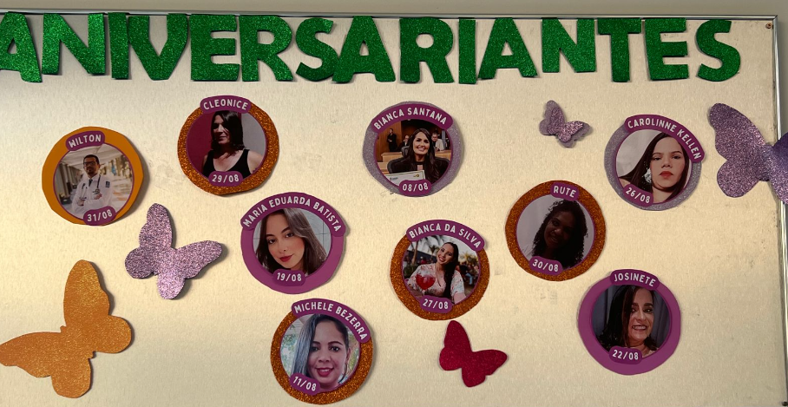
- Quadro aniversariantes do mês-01/08/2024.
- ATIVIDADES EM ANDAMENTO
  - Arrumar horário colaboradores.

- ATIVIDADES CONCLUIDAS
  - Enviado para o faturamento pela ação relação de cadastro de usuários no mv
29/07/2024;
  - Recolher dados bancários dos novos colaboradores 29/07/2024 ;
  - Repasse do horário de almoço para os porteiros 30/07/2024 ;
  - Relação de percentual de colaboradores que frequentam as copas 30/07/2024 ;
  - Repasse de novos email para líderes de setores 30/07/2024;
  - Reunião com a equipe da limpeza para alinhamento de horários 31/07/2024 ;
  - Cadastro de todos os colaboradores no aparelho do ponto 31/07/2024 ;
  - Conferência folha de pagamento- 02/07/2024 ;
  - Reunião Equipe da Limpeza- 02/08/2024.

– FATURAMENTO

N/A

Não teve nenhuma execução no período de 26 a 31 de julho.

  - Indicadores de Desempenho – SESMT

Relatório Semanal – Mês julho 2024
Semana – 26 a 31

1. Atividade realizada:
Dia: 26/07/2024
Horário: 07:00 às 12:00
Conteúdo abordado:
- Outras demandas pertinentes ao setor SESMT
- Acompanhamento dos exames admissionais dos colaboradores
2. Atividade realizada:
Dia: 26/07/2024
Horário: 13:00 às 17:00
Conteúdo abordado:
- Outras demandas pertinentes ao setor SESMT
- Acompanhamento dos exames admissionais dos colaboradores
3. Atividade realizada:
Dia: 27/07/2024
Horário: 07:00 às 12:00
Conteúdo abordado:
- Outras demandas pertinentes ao setor SESMT
- Acompanhamento dos exames admissionais dos colaboradores
4. Atividade realizada:
Dia: 27/07/2024
Horário: 13:00 às 17:00
Conteúdo abordado:
- Outras demandas pertinentes ao setor SESMT
5. Atividade realizada:
Dia: 28/07/2024
Horário: 07:00 às 12:00
Conteúdo abordado:
- Outras demandas pertinentes ao setor SESMT
6. Atividade realizada:
Dia: 28/07/2024
Horário: 13:00 às 17:00
Conteúdo abordado:
- Outras demandas pertinentes ao setor SESMT
7. Atividade realizada:
Dia: 29/07/2024
Horário: 07:00 às 12:00
Conteúdo abordado:
- Outras demandas pertinentes ao setor SESMT
8. Atividade realizada:
Dia: 29/07/2024
Horário: 13:00 às 17:00
Conteúdo abordado:
- Outras demandas pertinentes ao setor SESMT
9. Atividade realizada:
Dia: 30/07/2024
Horário: 07:00 às 12:00
Conteúdo abordado:
- Outras demandas pertinentes ao setor SESMT
10. Atividade realizada:
Dia: 30/07/2024
Horário: 13:00 às 17:00
Conteúdo abordado:
- Outras demandas pertinentes ao setor SESMT
11. Atividade realizada:
Dia: 31/07/2024
Horário: 13:00 às 17:00
Conteúdo abordado:
- Reunião com setor SHL – 09h00 a 10h37
Anexo:
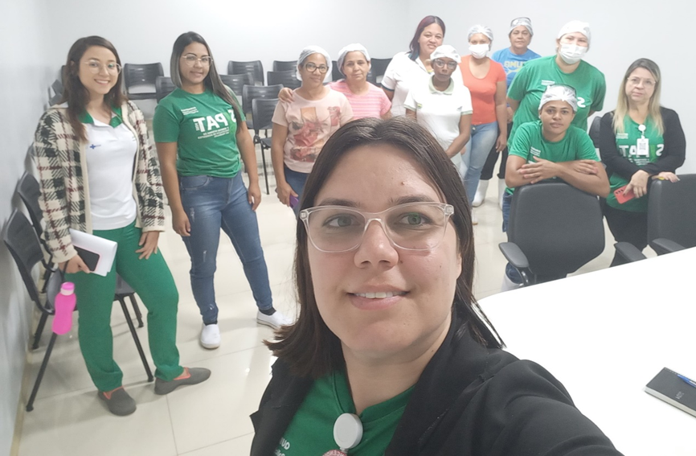
12. Atividade realizada:
Dia: 31/07/2024
Horário: 13:00 às 17:00
Conteúdo abordado:
- Entrega dos kits de EPI – 13h30 a 15h30

Relatório MENSAL
MÊS DE JULHO

Setor: Almoxarifado

Função: Almoxarife

Responsável: Jhosep David Alves de Jesus.

RELATORIO MENSAL DE JULHO (26 A 31)
O objetivo deste relatório é fornecer uma visão geral das atividades diárias realizadas em um almoxarifado hospitalar durante a semana mencionada.

Durante os primeiros 4 dias sobre a nova gestão do IPGSE. Foram realizadas expedições diárias de materiais para as diferentes áreas da unidade. Com base nos pedidos recebidos, os itens foram separados e enviados aos setores correspondentes. Todos os registros foram devidamente atualizados para garantir um controle preciso do estoque. Foi realizado o inventario onde todos os produtos foram contados e alguns etiquetados.
ATIVIDADES REALIZADAS
- Organizaçao do almoxarifado
- Padronização em prol da fiscalização
- Recebimentos de materiais de expediente e mat/med
- Entrega de solicitaçoes de materiais
- Baixa de solicitaçoes no (MV)
- Controle de temperatura e umidade diariamente
- Conferecia dos e-mail realizada
- Invetario de estoque

ATIVIDADES EM ANDAMENTO/ROTINA
- Recebimento de mercadorias
- entrega de solicitãções internas
- Conferencia de nota fiscal
- Conferencia de ordem de compra
- Organizaçao do estoque
- Pedidos de compras pra realizar
- Atestos realizados

EVIDENCIAS :

RELATORIO MENSAL

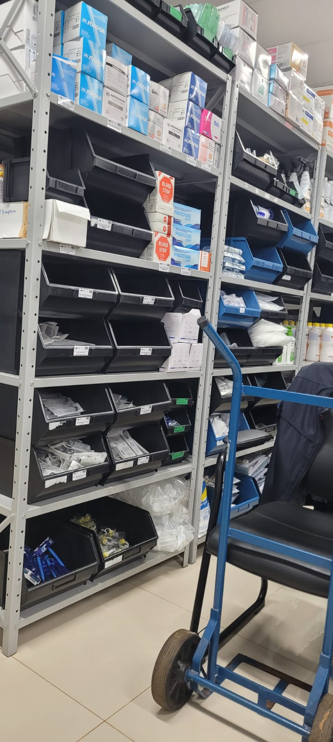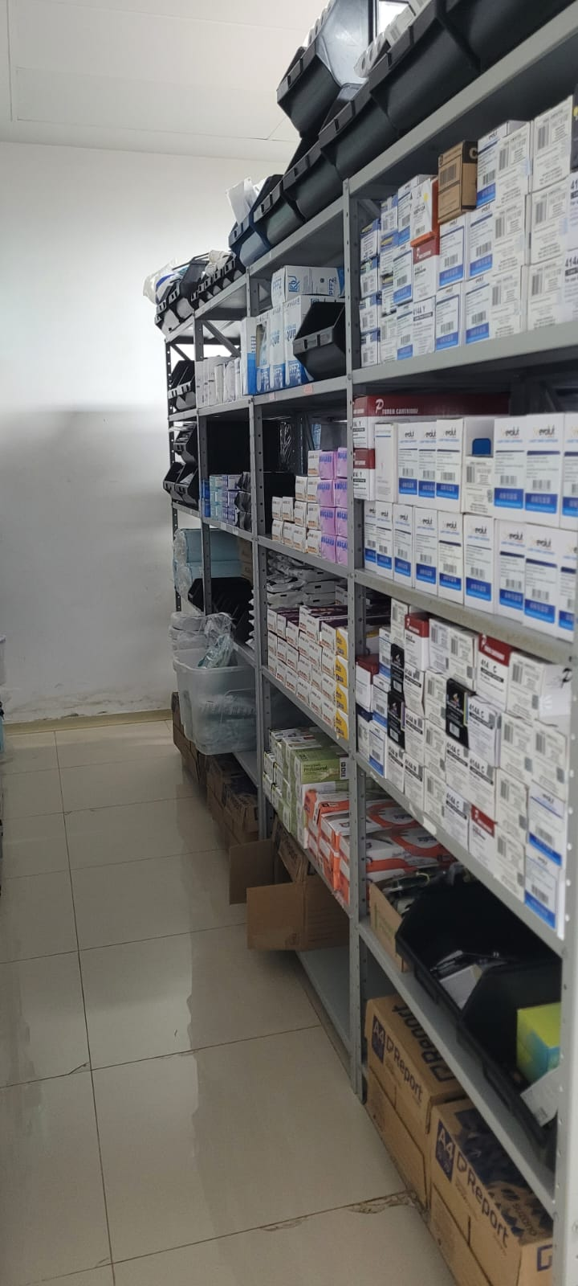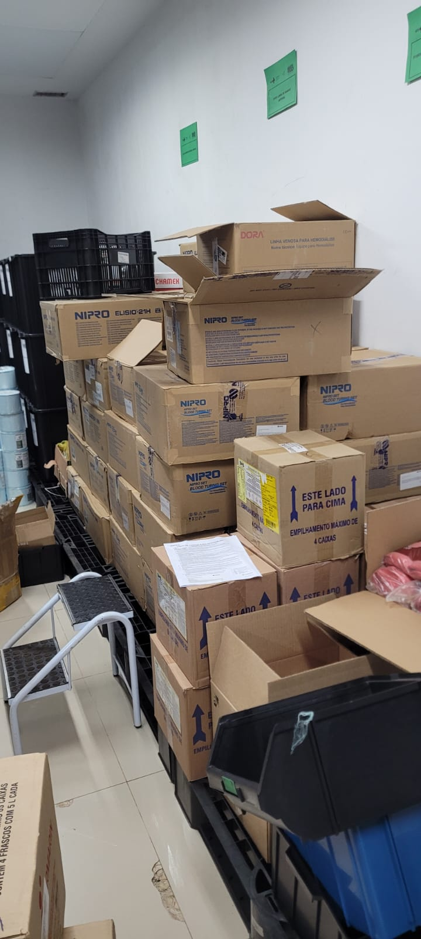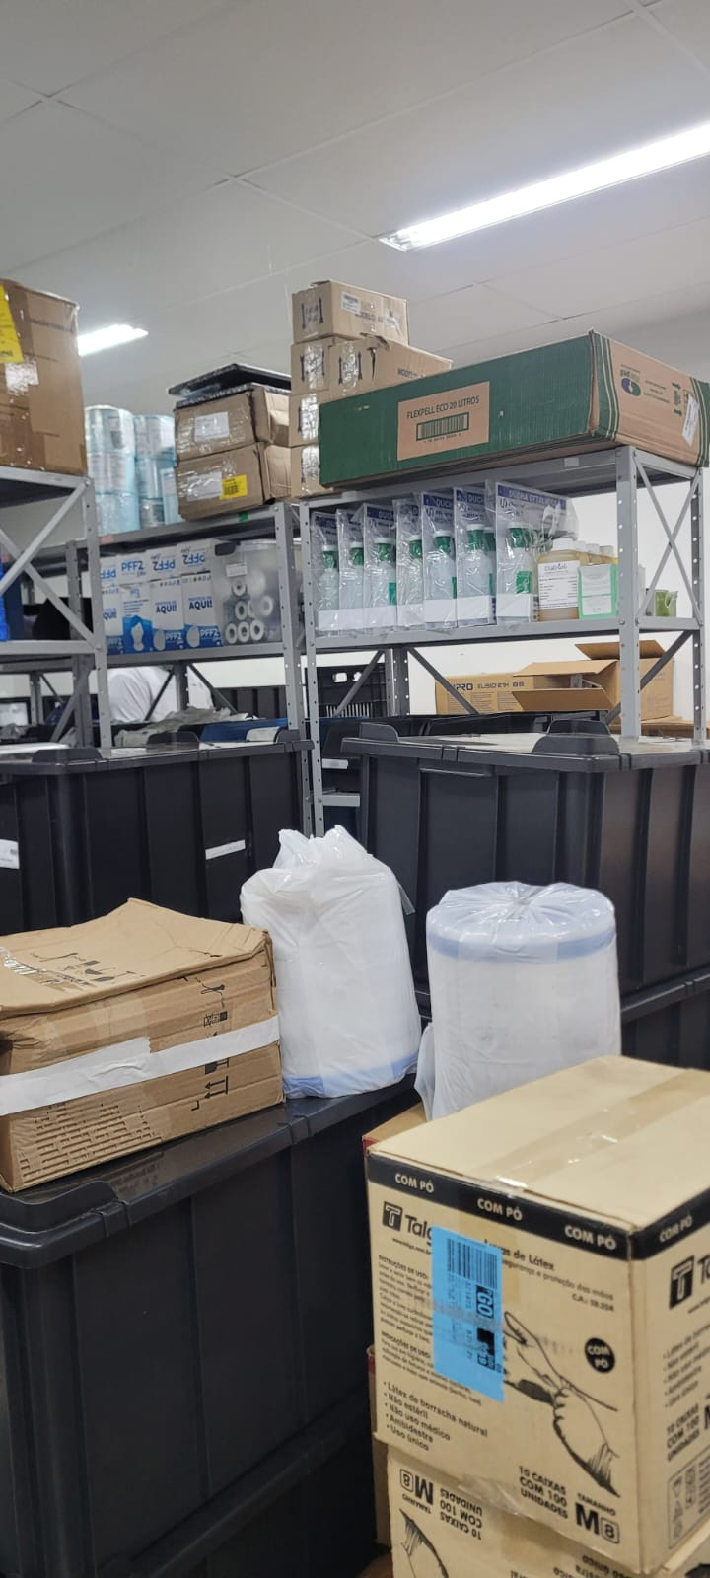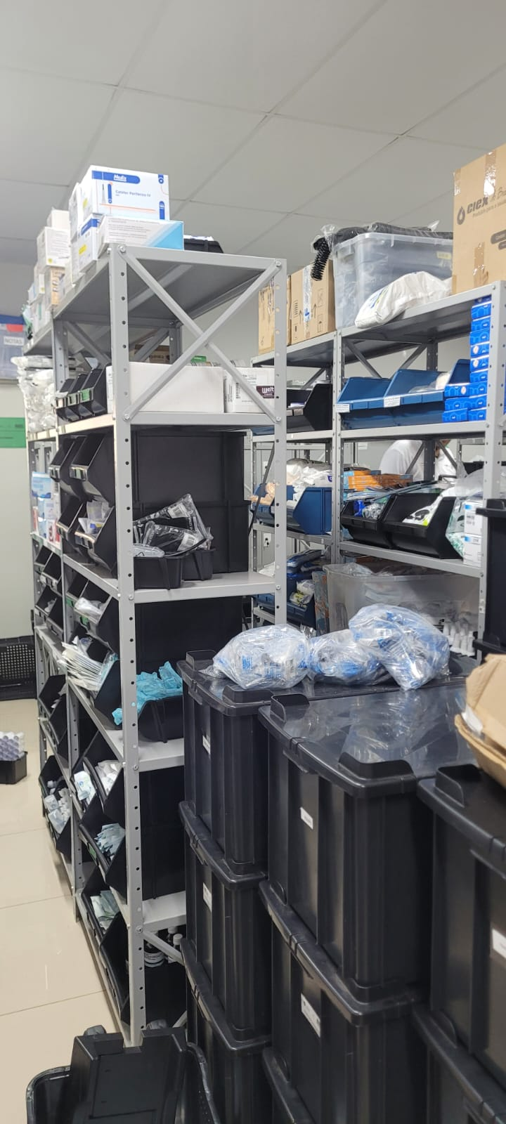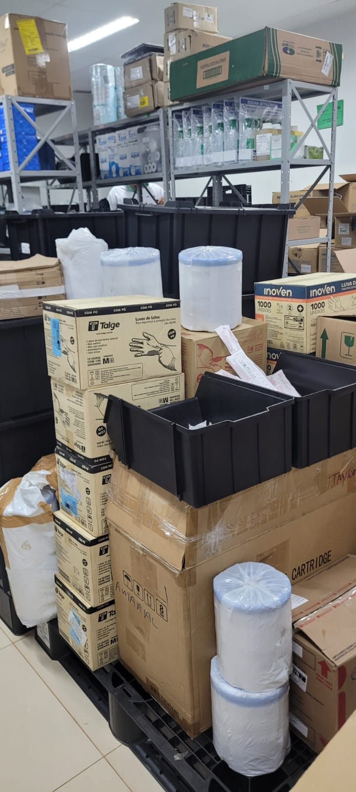

Relatorio MENSAL

- Organização do Almoxarifado: Durante o mês, foi dada especial atenção à organização do almoxarifado, e com a chegada de novos produtos, foi necessário adaptar o espaço para podermos colocar mais um pallet, sempre visando a organização e a maior mobilidade para que todos os produtos sejam facilmente acessados.

- Entrega de Solicitações de Materiais: Realizamos a entrega de solicitações de materiais aos setores da unidade de acordo com as demandas recebidas. Os itens solicitados foram separados, embalados adequadamente e enviados aos setores correspondentes. Todo o processo de entrega foi registrado e documentado para fins de rastreabilidade e controle de estoque.

- Baixa de Solicitações no Sistema de Gestão: Após a entrega dos materiais solicitados, foi realizada a baixa das solicitações no sistema de gestão (MV). Essa etapa é essencial para manter os registros atualizados e garantir uma visão precisa do estoque disponível.

- Controle de Temperatura e Umidade Diariamente: Foi realizado o controle diário da temperatura e umidade no almoxarifado, visando preservar a qualidade e a integridade dos produtos armazenados. Os registros dessas medições foram mantidos para fins de conformidade e segurança dos materiais.

- Conferência dos E-mails Realizada: A conferência dos e-mails foi feita regularmente para garantir a comunicação eficaz com fornecedores, setores do hospital e outros envolvidos nas atividades do almoxarifado. As solicitações, pedidos e comunicações relevantes foram respondidas e tratadas de acordo.

- Inventario do almoxarifado: Durante o mês realizamos o inventário de estoque do almoxarifado onde nos empenhamos em contar todo estoque para corrigir algumas falhas.

FIM...

“Dar o melhor de si é mais importante que ser o melhor...”

Mike Lermer

